SKRIPSI

IMPLEMENTASI INTEGRASI BERKELANJUTAN DAN PENGIRIMAN PADA LAYANAN MIKRO TUKUTU MENGGUNAKAN TELEGRAM BOT DAN NODEJS

Diajukan untuk memenuhi salah satu syarat memperoleh gelar Sarjana Teknik Informatika


Disusun Oleh:
Nama : Ahmad Basir
NIM : A11.2015.09101
Program Studi : Teknik Informatika-S1

FAKULTAS ILMU KOMPUTER
UNIVERSITAS DIAN NUSWANTORO
SEMARANG
2019

PERSETUJUAN SKRIPSI

Nama : Ahmad Basir
NIM : A11.2015.09101
Program Studi : Teknik Informatika
Fakultas : Ilmu Komputer
Judul Tugas Akhir : Implementasi Integrasi Berkelanjutan Dan Pengiriman Pada Layanan Mikro Tukutu Menggunakan Telegram Bot Dan Nodejs

Tugas Akhir ini telah diperiksa dan disetujui,
Semarang, 5 Juli 2019

Menyetujui | Mengetahui
Pembimbing | Dekan Fakultas Ilmu Komputer
Dr. Pulung Nurtantio A., S.T, M.Kom | Dr. Drs. Abdul Syukur, MM
NPP. 0686.11.2006.331 | NPP.0686.11.1992.017

PENGESAHAN DEWAN PENGUJI

Nama : Ahmad Basir
NIM : A11.2015.09101
Program Studi : Teknik Informatika
Fakultas : Ilmu Komputer
Judul Tugas Akhir : Implementasi Integrasi Berkelanjutan Dan Pengiriman Pada Layanan Mikro Tukutu Menggunakan Telegram Bot Dan Nodejs
Tugas akhir ini telah diujikan dan dipertahankan dihadapan Dewan Penguji pada
Sidang tugas akhir tanggal xxxxx. Menurut pandangan kami, tugas akhir
inimemadai dari segi kualitas maupun kuantitas untuk tujuan
penganugrahan gelar Sarjana Komputer (S.Kom.)

Semarang, xxxxx
Dewan Penguji:
xxxxxx | xxxxxx
Anggota 1 | Anggota 2
xxxxxxx
Ketua Penguji

PERNYATAAN KEASLIAN SKRIPSI

Sebagai mahasiswa Universitas Dian Nuswantoro, yang bertanda tangan di bawah ini, saya:
Nama : Ahmad Basir
NIM : A11.2015.09101
Menyatakan bahwa karya ilmiah saya yang berjudul:
IMPLEMENTASI INTEGRASI BERKELANJUTAN DAN PENGIRIMAN PADA LAYANAN MIKRO TUKUTU MENGGUNAKAN TELEGRAM BOT DAN NODEJS
merupakan karya asli saya (kecuali cuplikan dan ringkasan yang masing-masing telah saya jelaskan sumbernya dan perangkat pendukung seperti web cam dll). Apabila di kemudian hari, karya saya disinyalir bukan merupakan karya asli saya, yang disertai dengan bukti-bukti yang cukup, maka saya bersedia untuk dibatalkan gelar saya beserta hak dan kewajiban yang melekat pada gelar tersebut.Demikian surat pernyataan ini saya buat dengan sebenarnya.

Dibuat di : Semarang
Pada tanggal : xxxxx
Yang menyatakan

( Ahmad Basir )

PERNYATAAN PERSETUJUAN PUBLIKASI KARYA ILMIAH UNTUK KEPENTINGAN AKADEMIS

Sebagai mahasiswa Universitas Dian Nuswantoro, yang bertanda tangan di bawah ini, saya:
Nama : Ahmad Basir
NIM : A11.2015.09101
demi mengembangkan Ilmu Pengetahuan, menyetujui untuk memberikan kepada Universitas Dian Nuswantoro Hak Bebas Royalti Non-Ekskusif (Non-exclusive Royalty-Free Right) atas karya ilmiah saya yang berjudul:
IMPLEMENTASI INTEGRASI BERKELANJUTAN DAN PENGIRIMAN PADA LAYANAN MIKRO TUKUTU MENGGUNAKAN TELEGRAM BOT DAN NODEJS
beserta perangkat yang diperlukan (bila ada). Dengan Hak Bebas Royalti Non-Eksklusif ini Universitas Dian Nuswantoro berhak untuk menyimpan, mengcopy ulang (memperbanyak), menggunakan, mengelolanya dalam bentuk pangkalan data (database), mendistribusikannya dan menampilkan/mempublikasikannya di internet atau media lain untuk kepentingan akademis tanpa perlu meminta ijin dari saya selama tetap mencantumkan nama saya sebagai penulis/pencipta.
Saya bersedia untuk menanggung secara pribadi, tanpa melibatkan pihak Universitas Dian Nuswantoro, segala bentuk tuntutan hukum yang timbul atas pelanggaran Hak Cipta dalam karya ilmiah saya ini. Demikian surat pernyataan ini saya buat dengan sebenarnya.
Yang menyatakan, Semarang xxxxx

( Ahmad Basir )

UCAPAN TERIM KASIH

Dengan memanjatkan puji syukur kehadirat Allah SWT. Tuhan Yang Maha Pengasih yang telah melimpahkan segala rahmat, hidayah dan inayah-Nya kepada penulis sehingga tugas akhir berjudul “IMPLEMENTASI INTEGRASI BERKELANJUTAN DAN PENGIRIMAN PADA LAYANAN MIKRO TUKUTU MENGGUNAKAN TELEGRAM BOT DAN NODEJS” dapat penulis selesaikan sesuai dengan rencana karena dukungan dari berbagai pihak yang tidak ternilai besarnya. Oleh karena itu penulis menyampaikan terimakasih kepada :
- Prof. Dr. Ir. Edi Noersasongko, M.Kom, selaku Rektor Universitas Dian Nuswantoro Semarang.
- Dr. Drs. Abdul Syukur, MM, selaku dekan Fakultas Ilmu Komputer Universitas Dian Nuswantoro.
- Heru Agus Santoso, Ph. D, selaku Ka. Progdi Teknik Informatika dan dosen pembimbing yang telah memberikan bimbingan kepada penulis dalam menyelesaikan tugas akhir ini.
- Dosen-dosen pengampu di Fakultas Ilmu Komputer Teknik Informatika Universitas Dian Nuswantoro Semarang yang telah memberikan ilmu dan pengalamannya masing – masing, sehinga penulis dapat mengimplementasikan ilmu yang telah disampaikan.
- Bapak dan Ibu yang tidak pernah lelah untuk memberikan doa serta dorongan kepada penulis untuk terus maju dan berusaha.
- Tim Tukutu developer yang selalu memberikan semangat dan dukungan moril untuk penulis.
- Sahabat – sahabat dan teman – teman penulis yang telah membantu dan memberikan semangat kepada penulis.
Akhirnya, Penulis mengucapkan rasa terima kasih kepada semua pihak dan apabila ada yang tidak tersebutkan Penulis mohon maaf, dengan besar harapan semoga tugas akhir yang ditulis oleh Penulis ini dapat bermanfaat khususnya bagi Penulis sendiri dan umumnya bagi pembaca.

Semarang, xxxxx

Penulis

ABSTRAK

uwuwuwuwuwuwuwuuwuwuwuwuwuuwuwuwuwuwuwuuwwuuwuwuwuuwuwuwuwuwuuwuwuw

Kata kunci : UwU

DAFTAR ISI
PERSETUJUAN SKRIPSI ii
PENGESAHAN DEWAN PENGUJI iii
PERNYATAAN KEASLIAN SKRIPSI iv
PERNYATAAN PERSETUJUAN PUBLIKASI KARYA ILMIAH UNTUK KEPENTINGAN AKADEMIS v
UCAPAN TERIM KASIH vi
ABSTRAK viii
DAFTAR ISI ix
DAFTAR TABEL xiii
DAFTAR GAMBAR xiv
BAB I PENDAHULUAN 1
1.1 Latar Belakang 1
1.2 Rumusan Masalah 4
1.3 Batasan Masalah 4
1.4 Tujuan Penelitian 4
1.5 Manfaat Penelitian 5
1.5.1 Bagi Akademik 5
1.5.2 Bagi Tukutu 5
1.5.3 Bagi Penulis 5
1.5.4 Bagi Pembaca 5
BAB II LANDASAN TEORI 6
2.1 Tinjauan Studi 6
2.2 Tinjaun Pustaka 9
2.2.1 Web Service 9
2.2.2 REST 11
2.2.3 JSON 12
2.2.4 Laravel 12
2.2.5 Lumen 13
2.2.6 API 13
2.2.7 JSON Web Token (JWT) 14
2.2.8 Firebase Cloud Messaging (FCM) 18
2.2.9 MySQL 19
2.2.10 Flowchart 20
2.2.11 Use Case Diagram 21
2.3 Deskripsi Tempat KKI 22
2.3.1 Logo dan Makna Tempat KKI 23
2.3.2 Struktur Organisasi Tempat KKI 24
2.3.3 Visi dan Misi Tempat KKI 24
BAB III METODE PENELITIAN 25
3.1 Instrumen Penelitian 25
3.2 Prosedur Pengambilan Data 25
3.2.1 Observasi 25
3.2.2 Studi Literatur 25
3.2.3 Forum Diskusi dan Tutorial 26
3.3 Teknik Analisis Data 26
3.4 Metode 26
3.5 Eksperimen dan Cara Pengujian Metode 29
BAB IV IMPLEMENTASI DAN PEMBAHASAN 32
4.1 Desain Web Service 32
4.1.1 User Service 32
4.1.2 Merchant Service 33
4.1.3 Storage Service 33
4.2 Alur Kerja Web Services 34
4.3 Proses Transaksi 35
4.3.1 Pembelian 35
4.3.2 Penawaran 36
4.4 Implementasi dan Pembahasan 37
4.4.1 Dokumentasi API 37
4.4.2 Response 37
4.4.3 Autentikasi 39
4.4.4 Flowchart 40
4.4.5 Merchant 45
4.5 Perancangan Database 46
4.6 Impementasi Aplikasi Tukutu (Client) 47
4.6.1 Halaman Login 47
4.6.2 Halaman Login Provider 47
4.6.3 Halaman Register 48
4.6.4 Halaman Utama 48
4.6.5 Halaman Profil 49
4.6.6 Halaman Daftar Transaksi 49
4.6.7 Halaman Gabung Jadi Penjual 50
4.6.8 Halaman Manajemen Penjual 50
4.6.9 Halaman Daftar Sepatu 51
4.6.10 Halaman Pembelian 51
4.6.11 Halaman Konfirmasi Pembelian 52
4.6.12 Halaman Pembayaran 52
4.6.13 Halaman Penawaran 53
4.6.14 Halaman Diskusi 53
4.7 Implementasi Dashboard Admin (Mimin) 54
4.7.1 Halaman Utama 54
4.7.2 Halaman Transaksi 54
4.7.3 Halaman Produk 55
4.7.4 Halaman Pengguna 55
4.7.5 Halaman Seleksi Penjual 56
4.8 Pengujian 56
4.8.1 White Box Testing 56
4.8.2 Black Box Testing 60
BAB V KESIMPULAN DAN SARAN 63
5.1 Kesimpulan 63
5.2 Saran 63
DAFTAR PUSTAKA 64

DAFTAR TABEL
Tabel 1.1: Perbandingan performa REST dengan SOAP 2
Tabel 1.2: Kelebihan JSON dengan XML 3
Tabel 2.1: State of The Art 7
Tabel 2.2: Komponen Flowchart 20
Tabel 2.3: Komponen Use Case Diagram 21
Tabel 4.1: Test Case White Box 60
Tabel 4.2: Black Box Testing 60

DAFTAR GAMBAR
Gambar 2.1: Arsitektur Web Service 10
Gambar 2.2: Benchmark Request Lumen 13
Gambar 2.3: Struktur JSON Web Token (JWT) 14
Gambar 2.4: JWT Header 14
Gambar 2.5: JWT Payload 17
Gambar 2.6: JWT Signature 18
Gambar 2.7: Logo PT Dian Nuswantoro Teknologi dan Informasi 23
Gambar 3.1: REST Web Service 27
Gambar 3.2: Alur Web Service TUKUTU 28
Gambar 3.3: Header pada POSTMAN 29
Gambar 3.4: Request Body pada method POST 30
Gambar 3.5: Request Body pada method PUT 30
Gambar 3.6: Standar format yang digunakan 30
Gambar 4.1: Desain Web Service 32
Gambar 4.2: Alur Web Service Tukutu 34
Gambar 4.3: Alur Pembelian 35
Gambar 4.4: Alur Penawaran 36
Gambar 4.5: Dokumentasi API 37
Gambar 4.6: Contoh response 38
Gambar 4.7: Contoh response objek didalam objek 38
Gambar 4.8: Contoh response dengan data array 39
Gambar 4.9: Contoh token JWT 39
Gambar 4.10: Flowchart Login 40
Gambar 4.11: Flowchart Login Provider 41
Gambar 4.12: Flowchart Order 42
Gambar 4.13: Flowchart Bid 43
Gambar 4.14: Flowchart Diskusi 44
Gambar 4.15: Flowchart Balas Diskusi 44
Gambar 4.16: Alur jadi Merchant 45
Gambar 4.17: ERD Tukutu 46
Gambar 4.18: Halaman Login 47
Gambar 4.19: Halaman Login Provider 47
Gambar 4.20: Halaman Register 48
Gambar 4.21: Halaman Utama 48
Gambar 4.22: Halaman Profil 49
Gambar 4.23: Halaman Daftar Transaksi 49
Gambar 4.24: Halaman Gabung Jadi Penjual 50
Gambar 4.25: Halaman Manajemen Penjual 50
Gambar 4.26: Halaman Daftar Sepatu 51
Gambar 4.27: Halaman Pembelian 51
Gambar 4.28: Halaman Konfirmasi Pembelian 52
Gambar 4.29: Halaman Pembayaran 52
Gambar 4.30: Halaman Tawar 53
Gambar 4.31: Halaman Daftar Diskusi 53
Gambar 4.32: Halaman Utama Admin 54
Gambar 4.33: Halaman Transaksi 54
Gambar 4.34: Halaman Produk 55
Gambar 4.35: Halaman Pengguna 55
Gambar 4.36: Halaman Seleski Penjual 56
Gambar 4.37: Source Code Order bagian a 57
Gambar 4.38: Source Code Order bagian b 57
Gambar 4.39: Source Code Order bagian c 58
Gambar 4.40: Source Code Order bagian d 58
Gambar 4.41: Flowgraph Order (pembelian) 59

BAB I
PENDAHULUAN

Latar Belakang
Saat ini banyak sekali teknologi – teknologi yang di kembangkan oleh developer atau pengembang software, ada berbagai macam tipe dan juga karakteristik seperti perangkat lunak dalam bidang kesehatan, pertanian, sosial media maupun berbelanjaan dengan memanfaatkan internet. Salah satu dari beberapa tipe tersebut yang saat ini masih menjadi sepuluh besar yaitu dari bidan perbelanjaan atau biasa di sebuh dengan belanja online e-commerce. Perkembangan teknologi informasi dapat membantu cara hidup kita menjadi lebih modern, lebih mudah dan lebih praktis dalam kehidupan sehari-hari [1].
Aplikasi titip jual beli sepatu online Tukutu yang mempunyai ciri khas tersendiri yaitu dengan memberikan jaminan keaslian dari sepatu yang dijual. Dalam aplikasi Tukutu ada beberapa spesifikasi dari sepatu bekas, langka sampai sepatu baru dari beberapa brand ternama maupun brand local. Hal ini tentu memudahkan komunitas pecinta sepatu original dalam memilah atau mencari tempat dimana harus membeli sepatu yang mereka inginkan. Aplikasi Tukutu saat ini sudah memasuki perangkat lunak berjalan mobile apps yang terintegrasi dengan RESTFull API sebagai tempat untuk mengirim atau menerima data atau record.

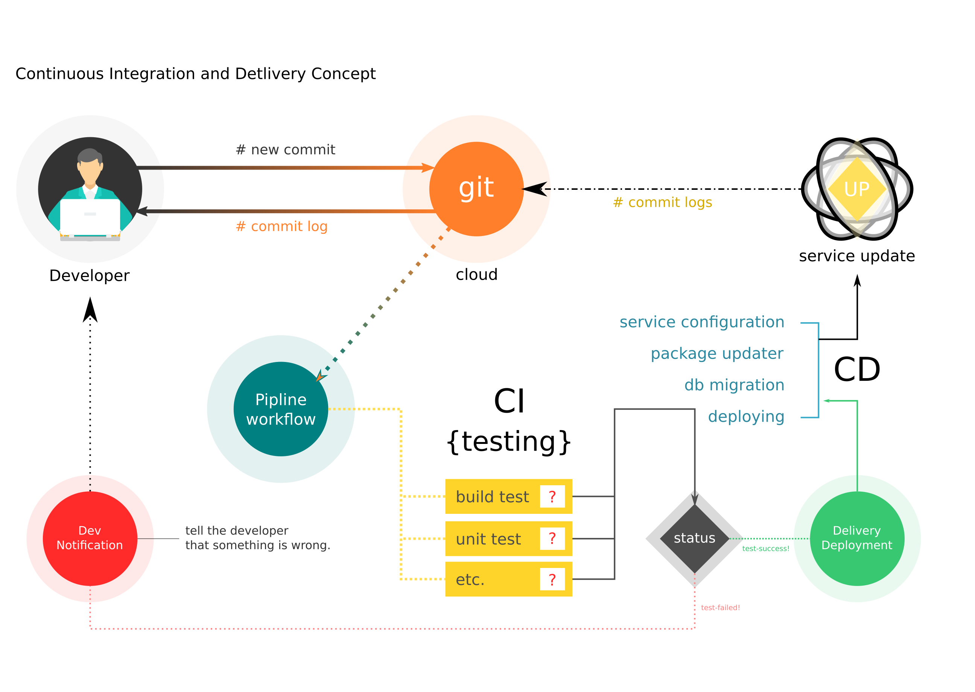
Gambar 1.1: CI/CD Work Flow
Continuous Integration – Integrasi berkelanjutan merupakan penerapan pengembangan perangkat lunak yang dapat melakukan kompilasi dan pengujian secara automatis [2], seperti misalnya pengembang sedang melakukan perubahan pada sebuah sistem, dalam satu waktu perubahan tersebut yang telah dilakukan versioning dapat secara otomatis melakukan builing system dan pengujian secara otomatis. Continuous Delivery – Pengiriman berkelanjutan adalah kemampuan untuk mendapatkan semua jenis perubahan dari sebuah sistem kemudian akan dilanjutkan dengan pemasangan perubahan sistem tersebut ke server production atau secara bertahap [3]. Telegram BOT - sebuah akun khusus tanpa nomor yang dapat menghandle sebuah Command dari pengguna dan memberikan jawaban sesuai fungsionalitas Command. Akun tersebut berfungsi sebagai antarmuka dari sistem yang berjalan yang berkomunikasi melalui Telegram Bot API [4].
SSH atau biasa di sebut secure shell, adalah salah satu perangkat lunak yang menyediakan login access secara aman. Konsep dari ssh seperti remote untuk mengakses sebuah perangkat dari jauh dengan protocol yang rumit. SSH menggunakan kriptografi yang unik serta kuat untuk memberikan otentikasi dan kerahasiaan [5], ssh di gunakan oleh system administrator (SysAdmin) untuk mengakses server yang mereka kelola.
System Administrator (SysAdmin) memiliki persan dalam konfigurasi, penanganan masalah dan pertahanan sistem komputer rumit yang terdiri dari beberapa komponen, misal : system management basis data, server servis, server aplikasi, load balancer, dan server-server lain yang di distribusikan di beberapa jaringan platform system operasi [6]. Dalam sebuah kasus pengembang dari tahap pengembangan sampai tahap produksi, sisi operasional server melakukan deployment dengan cara masuk memaluli SSH-SERVER kemudian baru melakukan configurasi pada sistem tersebut dengan memasukan beberapa baris perintah bash script. Begitupun apabila pengembang melakukan perubahan setiap saat dan sisi operasional harus melakukan perulangan yang sama sehingga langkah tersebut menjadi berulang-ulang dan tidak efisien.
Dari masalah yang telah diuraikan maka penulis melakukan penelitian yang berjudul “IMPLEMENTASI INTEGRASI BERKELANJUTAN DAN PENGIRIMAN PADA LAYANAN MIKRO TUKUTU MENGGUNAKAN TELEGRAM BOT DAN NODEJS” sebagai pemecahan masalah ci/cd yang berada di servis mikro Tukutu. Kenapa kita harus menggunakan CI/CD dan apa manfaat dari CI/CD itu sendiri terdapat pada efisiensi dalam pengelolaan setiap service yang telah didefinisi atau di konfigurasi, misalkan ada lebih dari 100 servis kita hanya melakukan setup satu kali untuk kebutuhan selanjutnya, CI/CD juga akan menguntungkan dari sisi developer karena dia bisa langsung tau apa yang salah dan apa yang harus di perbaiki tanpa harus di beritahu oleh SysAdmin.

Rumusan Masalah
Berdasarkan latar belakang yang telah dijelaskan, maka di dapatkan rumusa masalah sebagai berikut :
- Bagaimana merancang dan mengimplementasikan integrasi berkelanjutan dan pengiriman berkelanjutan (CI/CD) pada microservice di tukutu

Batasan Masalah
Dalam penelitian ini terdapat batasan masalah sehingga pembahasan yang dilakukan tidak menyimpang dari tujuan penelitian. Berikut batasa masalah yang di dapat:
- CI/CD dibuat menggunakan NodeJS.
- CI/CD dilImplementasi pada Telegram BOT.
- Bot hanya bisa mengeksekusi perintah jika username pada akun telegram terdaftar pada environment.
- Selain super Admin Bot hanya bisa menerima perintah yang ada pada daftar.
- Bot terintegrasi dengan git version control.
- Perintah pada Bot akan dilanjutkan dengan eksekusi sebuah file.
- Dalam sebuah group, bot bisa mengeksekusi perintah dengan melakukan mention.
- Beberapa perintah dalam terminal tidak dapat dieksekusi Bot bahkan oleh super admin, untuk menjaga sistem tetap aman.

Tujuan Penelitian
Adapun tujuan yang dilakukan penelitian ini:
- Merancang dan implementasi CI/CD menggunakan Telegram BOT pada microservice Tukutu.

Manfaat Penelitian
Manfaat yang diperoleh dari penilitian ini:

Bagi Akademik
- Sebagai indikator sejauh mana pemahaman yang telah di dapat saat menuntut ilmu di Universitas Dian Nuswantoro.
- Menambah jenis penelitian pada Universitas Dian Nuswantoro yang dapat digunakan sebagai referensi penelitian lainnya.
- Menjalin hubungan kerja sama antara Universitas Dian Nuswantoro dan Tukutu.

Bagi Tukutu
- Menjalin hubungan kerja sama antara Tukutu dan Universiatas Dian Nuswantoro.
- Dengan adanya penelitian ini, Tukutu dapat terbantu pada sistem jual belinya.

Bagi Penulis
- Menambah pengetahuan dan pengalaman kerja pada instansi tempat penelitian dilakukan.
- Penulis dapat mengembangkan ilmu yang telah di dapat selama berada di Universitas Dian Nuswantoro.

Bagi Pembaca
- Menambah wawasan tentang CI/CD.
- Dapat digunakan sebagai bahan refrensi penelitian dan pengembangan selanjutnya.

BAB II
LANDASAN TEORI

Tinjauan Studi
Pada penelitian ini salah satu topik yang berhubungan dengan yang peniliti angkat adalah sebuah buku pada tahun 2017 dengan judul “Xamarin Continuous Integration and Delivery” oleh versluis, G. yang membahas tentang kenapa kita perlu sebuah Automation Pipeline atau dengan kata lain mengotomatisasikan serangkaian proses menjadi lebih efisien, dari buku tersebut dikatakan bahwa pengulangan adalah suatu yang tidak begitu bagus bagi manusia, namun hal ini berbeda dengan komputer yang perannya sangat cocok untuk melakukan hal yang sama berulang-ulang[7], pengujiannya pada chapter 6 Integration Tests into Your Build menarik sebuah kesimpulan pada kondisi tertentu Automation Pipeline akan lebih bagus digunakan ketika kita melakukan banyak proses sekaligus (multi proccess).
Penelitian lain dengan judul “A Spoonful of DevOps help the GI go Down” pada tahun 2018, yang di temukan oleh Alexandra Elbakyan. Penelitian tersebut membahas tentang Genetic Improvement (GI) yang berfokus pada peningkatan otomatis dari pengembangan perangkat sebuah lunak. Genetic Improvement (GI) bertujuan untuk meningkatkan pengembangan perangkat lunak yang ada melalui pencarian transformasi dan evaluasi secara otomatis, otomatisasi pengembangan dan pengoperasian perangkat lunak secara end-to-end untuk evolusi itu sendiri. Hasil dari penelitian tersebut menyampaikan bahwa otomatisasi dalam sekala proses menghilangkan hambatan dalam proses development sampai ke produksi sebuah perangkat lunak[8].

Penelitian berikutnya dengan judul “Continuous Deployment of Software Intensive Products and Services: A Systematic Mapping Study” tahun 2015. Memebuat penelitian tentang bagaimana cara membuat suatu struktur pipeline development dengan tahapan yang praktis dan tool yang sudah dikembangkan digunakan kembali pada penelitian utama, didasarkan bagaimana cara membuat sebuah produk lebih cepat di kirim ke customer atau pengguna lebih cepat dari sebelumnya, karena hal ini mempengaruhi proses bisnis[9].
Tabel 2.1: State of The Art
No | Peneliti | Judul | Tool | Hasil
1. | Ferry Satria, Tira Sundara, Hertog Nugroho, Malayusfi (2019) | Pemantau Ruangan MenggunakanRaspberry Pi Terintegrasi Dengan BotTelegram Dan Halaman Web | Raspberry Pi | Semakin besar nilai delta threshold yang digunakan maka semakin semakin sedikit juga motion yang dideteksi.
2. | Rob van der Valk, Patrizio Pelliccione, Patricia Lago, Rogardt Heldal, Eric Knauss, Jacob Juul (2018) | Transparency and Contracts: Continuous Integration and Delivery in the Automotive Ecosystem | Atlas.ti | Transparansi bukanlah kondisi yang diperlukan untuk CI&D antar organisasi. Namun, transparansi dianggap sebagai positif karena menciptakan efek sinergis positif dalam hal efisiensi, kepercayaan, dan saling pengertian, sambil menghindari situasi stres yang tidak perlu.
3. | Eric Knauss1, Aminah Yussuf, Kelly Blincoe, Daniela Damian, Alessia Knauss (2016) | Continuous clarification and emergent requirements flows in open-commercial software ecosystems | IBM’s Collaborative Lifecycle Management | saluran informasi terbuka mendukung aksi strategis global dan aksi just-in-time lokal. Baik tindakan global maupun lokal diperlukan untuk menjadikan ekosistem perangkat lunak sebagai mitra bisnis yang kompetitif, tetapi untuk memungkinkan keduanya, arus informasi bottomup dan horizontal perlu ditangani secara sistematis.
4. | Ricardo Colomo-Palacios, Eduardo Fernandes, Pedro Soto-Acosta, Xabier Larrucea (2018) | A case analysis of enabling continuous software deployment through knowledge management | Meta4 | tekanan terhadap adopsi DevOps bersifat internal dan eksternal. Misalnya, teknologi terkini, ketersediaan teknologi, efektivitas dan manfaat yang dilaporkan diidentifikasi sebagai tekanan eksternal utama. Pada saat yang sama, adopsi DevOps terbukti mampu meningkatkan waktu dan kualitas siklus. Namun, responden berpendapat bahwa meskipun efek di tingkat perusahaan terbatas, arsitektur layanan mikro dapat memperluas manfaat DevOps di luar sisi teknis.

Tinjaun Pustaka

Continuous Integration And Delivery (ci/cd)
Continuous Integration merupakan sebuah teknik pada pengembangan software dimana pengembang dengan melakukan pembaruan atau perubahan pada sebuah repository jika suatu waktu terdapat perubahan pada kode sumber source code baru, serta mengotomatisasikan build & test dengan hasil berupa sebuah produk jadi. Apabila terjadi sebuah kesalahan, error, atau bug pada sebuah microservice atau aplikasi software dalam build/test maka tim pengembang dapat dengan segera melakukan bug fixing sehingga produk dapat di tingkatkan, dan juga dapat mengurangi waktu untuk melakukan validasi sebuah update.
Continuous Delivery adalah sebuah teknik pada pengembangan software atau aplikasi ketika pengembang melakukan sebuah perubahan atau update source-code, build & testing yang kemudian akan otomatis sistem akan melakukan deploying sumber yang terlah di perbarui ke sebuah environment produksi, akan tetapi jika suatu ketika sebauh kode sumber terdapat sebuah error atau bug, maka dengan otomatis sistem akan melakukan roll-back pada perubahan sebelumnya karena Continuous Delivery berkaitan dengan proses bisnis. Apabila Continuous Delivery dapat berjalan dengan tanpa kendala tim pengembang bisa melanjutkan

SSH
Protokol Secure Shell (SSH) adalah protokol untuk login jarak jauh yang aman dan layanan jaringan aman lainnya melalui jaringan yang tidak aman. Protokol SSH terdiri dari tiga komponen utama: Transport Layer Protocol menyediakan otentikasi server, kerahasiaan, dan integritas dengan kerahasiaan ke depan yang sempurna. Protokol Otentikasi Pengguna mengautentikasi klien ke server. Protokol Koneksi melipatgandakan terowongan terenkripsi menjadi beberapa saluran logis. Detail protokol ini dijelaskan dalam dokumen terpisah[10].
Metode Secure Shell (SSH) digunakan untuk melakukan remote-login atau masuk pada suatu sistem dari jarak jauh pada jaringan yang tidak aman. Secure Shell (SSH) sendiri terbagi menjadi 3 komponen :
- Protocol Transport Layer [SSH-TRANS]
menyediakan otentikasi server, kerahasiaan, dan integritas. Secara opsional dapat juga memberikan kompresi. Lapisan transport biasanya dijalankan melalui koneksi TCP / IP,
- Protokol Otentikasi Pengguna [SSH-USERAUTH]
mengotentikasi pengguna sisi klien ke server. Ini berjalan di atas protokol layer transport.
- The Connection Protocol [SSH-CONNECT]
melipatgandakan terowongan terenkripsi menjadi beberapa saluran logis. Itu berjalan di atas protokol otentikasi pengguna.

NodeJS
NodeJS merupakan sebuah runtime JavaScript yang didorong peristiwa asinkron, Node dirancang untuk membangun aplikasi jaringan yang dapat diskalakan. Dalam contoh "hello world" berikut, banyak koneksi dapat ditangani secara bersamaan. Pada setiap koneksi callback diaktifkan, tetapi jika tidak ada pekerjaan yang harus dilakukan, Node akan tertidur (sleep mode).
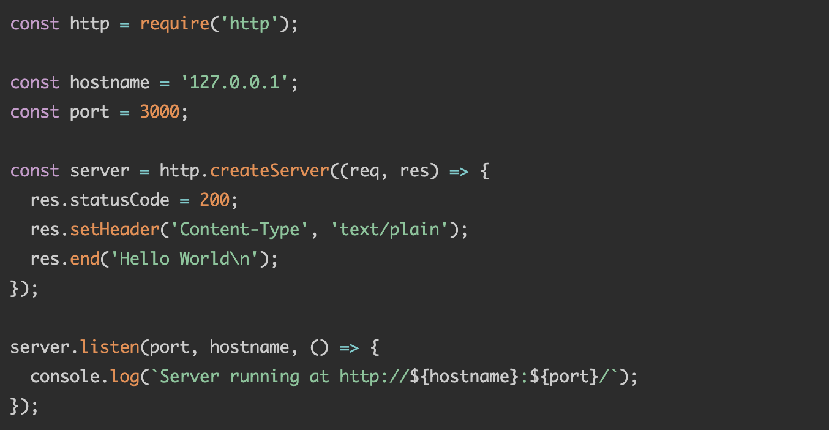
Gambar 2.1: Sampel NodeJS server
Dengan popularitas Node.js, asynchronous, pemrograman eventdriven telah menyebar luas di aplikasi sisi server. Meskipun secara konsep sederhana, pemrograman berbasis event bisa membosankan dan rawan kesalahan. Semantik kompleks dari event-loop Node.js, ditambah dengan berbagai rasa eksekusi asinkron dalam JavaScript, dengan mudah menyebabkan bug[11]. Pada sebuah Makalah yang berjudul "Reasoning about the Node.js event loop using async graphs" memperkenalkan model baru yang disebut Async Graph untuk alasan tentang perilaku runtime aplikasi dan interaksinya dengan loop peristiwa Node.js. Berdasarkan model, Penulis telah mengembangkan AsyncG, alat untuk secara otomatis membangun dan menganalisis Grafik Async dari aplikasi yang sedang berjalan, dan untuk mengidentifikasi bug yang terkait dengan semua sumber eksekusi asinkron di Node.js. AsyncG kompatibel dengan fitur bahasa ECMAScript terbaru dan dapat (de) diaktifkan saat runtime. Dalam evaluasi kami, kami menunjukkan bagaimana AsyncG dapat digunakan untuk mengidentifikasi bug di aplikasi Node.js di dunia nyata.
Event-Driven dari Node.js dan event-loop secara konseptual sederhana: loop peristiwa mendengarkan kejadian dan memicu pengendali peristiwa misalnya pemanggilan kembali fungsi callback ketika suatu peristiwa terjadi. Perulangan event di Node.js sendiri dijalankan oleh satu threads, tetapi ia dapat mensurvei peristiwa dari threads lainnya misalkan threads asli untu I/O, dan dengan demikian membuat Node.js mampu menangani ribuan permintaan klien secara bersamaan (asynchronous)
Ada beberapa modul atau library dasar node.js yang dapat mentranslasikan sebuah string menjadi sebuah perintah dasar console, dari library tersebut dapat lagi dikembangkan menjadi modul-modul kecil yang sangat berguna, misalkan untuk membuat perintah baru seperti memasukkan perintah console yang di ambil dari sebuah package binary dari sebuah program kecil. dari sini dapat dilakukan pemrograman secara modular dimana untuk pengembangan jangka panjang akan lebih nyaman dan mudah.

BASH
BASH adalah file teks biasa yang berisi serangkaian perintah. Perintah-perintah ini adalah campuran dari perintah yang biasanya kita ketik ouselves pada baris perintah (seperti ls atau cp misalnya) dan perintah yang bisa kita ketik pada baris perintah tetapi umumnya tidak (Anda akan menemukan ini pada beberapa halaman berikutnya ). BASH berjalan pada Unix shell, interpreter baris perintah atau shell yang menyediakan antarmuka pengguna baris perintah untuk sistem operasi mirip Unix. Shell adalah bahasa perintah interaktif dan bahasa scripting, dan digunakan oleh sistem operasi untuk mengontrol eksekusi sistem menggunakan skrip shell. Pengguna biasanya berinteraksi dengan shell Unix menggunakan emulator terminal; Namun, operasi langsung melalui koneksi perangkat keras serial atau Secure Shell adalah umum untuk sistem server. Semua shell Unix menyediakan wildcarding nama file, perpipaan, di sini dokumen substitusi perintah, variabel, dan struktur kontrol untuk pengujian kondisi dan iterasi.
Dalam suatu kasus, perintah command line biasanya di eksekusi pada sebuah console atau terminal dari sebuah sistem operasi itu sendiri, dalam hal lain terdapat deretan atau runtutan perintah command line yang di satukan menjadi sebuah file yang bisa disebut sebagai wizard-script atau bash-script. Bash scripting biasanya digunakan sebagai file automasi dari sebuah perintah yang sering diulang untuk menghemat waktu pada penulisan command line.

Sistem Operasi Linux
Linux adalah keluarga sistem operasi perangkat lunak bebas dan sumber terbuka yang berbasis pada kernel Linux, kernel sistem operasi yang pertama kali dirilis pada 17 September 1991 oleh Linus Torvalds. Linux biasanya dikemas dalam distribusi Linux (atau singkatnya distro). Distribusi mencakup kernel Linux dan perangkat lunak serta perpustakaan sistem pendukung, banyak di antaranya disediakan oleh Proyek GNU. Banyak distribusi Linux menggunakan kata "Linux" dalam namanya, tetapi Free Software Foundation menggunakan nama GNU / Linux untuk menekankan pentingnya perangkat lunak GNU.
Linux pada awalnya dikembangkan untuk komputer pribadi berdasarkan arsitektur Intel x86, tetapi sejak itu porting ke lebih banyak platform daripada sistem operasi lain. Linux adalah sistem operasi terkemuka di server dan sistem besi besar lainnya seperti komputer mainframe, dan satu-satunya OS yang digunakan pada superkomputer TOP 500 (sejak November 2017, setelah secara bertahap menghilangkan semua pesaing). Ini digunakan oleh sekitar 2,3 persen komputer desktop. Chromebook, yang menjalankan Chrome OS berbasis kernel Linux.
Linux juga berjalan pada sistem tertanam, yaitu perangkat yang sistem operasinya biasanya dibangun di dalam firmware dan sangat disesuaikan dengan sistem. Ini termasuk router, kontrol otomatisasi, televisi, perekam video digital, konsol gim video, dan jam tangan pintar. Banyak ponsel pintar dan komputer tablet menjalankan Android dan turunan Linux lainnya. Karena dominasi Android pada smartphone, Linux memiliki basis instalasi terbesar dari semua sistem operasi serba guna.
Linux adalah salah satu contoh paling menonjol dari kolaborasi perangkat lunak bebas dan sumber terbuka. Kode sumber dapat digunakan, dimodifikasi, dan didistribusikan — secara komersial atau non-komersial — oleh siapa pun di bawah ketentuan lisensi masing-masing, seperti Lisensi Publik Umum GNU.

docker dan docker-compose
Docker adalah program komputer yang melakukan virtualisasi tingkat sistem operasi. Ini pertama kali dirilis pada 2013 dan dikembangkan oleh Docker, Inc. Docker digunakan untuk menjalankan paket perangkat lunak yang disebut container. container diisolasi dari satu sama lain dan menggabungkan aplikasi mereka sendiri, alat, perpustakaan dan file konfigurasi; mereka dapat berkomunikasi satu sama lain melalui saluran yang jelas. Semua kontainer dijalankan oleh kernel sistem operasi tunggal dan karenanya lebih ringan dari mesin virtual. container dibuat dari gambar yang menentukan konten tepatnya. Gambar sering dibuat dengan menggabungkan dan memodifikasi gambar standar yang diunduh dari repositori publik.
Docker dikembangkan terutama untuk Linux, di mana ia menggunakan fitur isolasi sumber daya dari kernel Linux seperti cgroups dan ruang nama kernel, dan sistem file yang dapat digunakan oleh serikat pekerja seperti OverlayFS dan lainnya untuk memungkinkan kontainer independen berjalan dalam satu contoh Linux, menghindari overhead memulai dan memelihara mesin virtual (VM). Dukungan kernel Linux untuk ruang nama sebagian besar, mengisolasi pandangan aplikasi dari lingkungan operasi, termasuk pohon proses, jaringan, ID pengguna dan sistem file yang dipasang, sementara cgroup kernel menyediakan pembatasan sumber daya untuk memori dan CPU. Sejak versi 0.9, Docker menyertakan libcontainer library sebagai caranya sendiri untuk secara langsung menggunakan fasilitas virtualisasi yang disediakan oleh kernel Linux, selain menggunakan antarmuka virtualisasi abstrak melalui libvirt, LXC dan systemd-nspawn.
Membangun di atas fasilitas yang disediakan oleh kernel Linux (terutama cgroups dan namespaces), container Docker, tidak seperti mesin virtual, tidak memerlukan atau menyertakan sistem operasi yang terpisah. Sebagai gantinya, ia bergantung pada fungsionalitas kernel dan menggunakan isolasi sumber daya untuk CPU dan memori, dan memisahkan ruang nama untuk mengisolasi pandangan aplikasi dari sistem operasi. Docker mengakses fitur-fitur virtualisasi kernel Linux baik secara langsung menggunakan perpustakaan libcontainer, yang tersedia pada Docker 0.9, atau secara tidak langsung melalui libvirt, LXC (Linux Containers) atau systemd-nspawn.
Sistem container membuat pengembangan menjadi lebih fleksibel, sistem yang terisolasi serta pemisahan setiap environment atau modul tidak mempengaruhi service-service lain yang telah berjalan, serta keamanan pada lokalisasi service dan scalling yang mudah.
Compose (docker-compose) merupakan alat untuk mendefinisikan dan menjalankan aplikasi yang kompleks dengan Docker. Dengan Compose, Anda mendefinisikan aplikasi multi-container dalam satu file, lalu memutarkan aplikasi Anda dalam satu perintah tunggal yang melakukan semua yang perlu dilakukan untuk menjalankannya. Dalam hal ini lebih praktis dalam menjalankan sebuah service karena dalam satu file dapat meringkas banyak service container.

git
Git adalah sistem versioning-control yang terdistribusi dari sumber terbuka (opensource) dan gratis, git dirancang untuk melakukan penanganan segala sesuatu mulai dari proyek kecil hingga besar dengan cepat dan efisian. Ada beberapa contoh versioning-control lain selain git seperti CVS, SVN, Mercurial dan Fossil, akan tetapi Git lebih populer atau menduduki peringkat paling atas dari versioning-control yang lain. Git berfungsi sebagai pondasi untuk banyak layanan seperti Github, Gitlab, atau Bitbucket, yang telah menyediakan server repository cloud. Namun beberapa layanan Git dapat kita replikasi menjadi self-host service namun ada beberapa fitur yang pasti berbeda.
Git melakukan proses snapshot pada suatu proyek yang kita kerjakan, dan menyimpannya dalam versi yang unik. Jika ada suatu perubahan yang itu berdampak pada suatu proyek maka kita dapat melakukan rollback ke perubahan yang sebelumnya, dan melakukan memperbaiki kesalahan yang telah di buat. Jika pengembang berkolaborasi, maka ketika pengembang lain mengirimi perubahan, pengembang utama dapat menggabungkan perubahan itu ke dalam cabang kerja, dan kemudian pengembang lain dapat mengambil versi proyek yang digabungkan dan terus bekerja dari versi yang baru. Git memungkinkan pengembang untuk mengelola banyak potensi varian karya tunggal, mempertahankan history semua perubahan, dan bahkan memungkinkan untuk versi paralel.

Telegram Bot
Telegram Bot adalah akun telegram yang dioperasikan oleh perangkat lunak, Telegram Bot pada umumnya digunakan untuk wadah sebuah AI. Telegram Bot dapat diintegrasikan dengan layanan microservice atau bahkan meneruskan perintah menjadi Internet Of Things (IoT). Telegram Bot muncul pada 24 Juni 2015 dan sampai sekarang masih dalam proses pengembangan dari pihak telegram. Bot Telegram adalah aplikasi yang di-host di server yang menggunakan API bot Telegram untuk terhubung ke klien Telegram Messenger. Bot Telegram terhubung ke pengguna yang menggunakan pesan teks dan panggilan balik inline yang dienkapsulasi sebagai json. Pengguna dapat mengunggah foto / suara / video ke bot atau mengunduhnya dari bot ke komputer / ponsel mereka. Aplikasi bot yang berjalan di server bisa apa saja, dari aplikasi percakapan sederhana, mesin pencari yang kuat, perpustakaan multimedia yang besar, mesin pemecahan masalah hingga apa pun yang dapat Anda bayangkan. Keuntungan besar dari Telegram bot adalah bahwa mereka tidak memiliki persyaratan pemasangan dan berjalan tanpa terlihat pada semua platform komputer tempat Telegram Messenger dijalankan (Windows, Mac, Linux, Android, iOS, dan semua Browser Web). Dibawah ini adalah beberapa fitur dari Bot Telegram
- Authorizing Bot
Setiap bot diberikan token autentikasi unik ketika dibuat. Tokennya terlihat seperti 123456: ABC-DEF1234ghIkl-zyx57W2v1u123ew11, tetapi pihak telegram hanya akan menggunakan <token> dalam dokumen ini. Pengembang dapat mempelajari tentang mendapatkan token dan membuat token baru dalam situs https://core.telegram.org/bots/api
- Pembuatan request
Semua request ke API Bot Telegram harus menggunakan protocol HTTPS dangperluxdisajikanxdalamxendpointxini: https://api.telegram.org/bot<token>/METHOD_NAME.
Sepertixpadaxcontohxdixbawahxini:
https://api.telegram.org/bot123456:ABC-DEF1234ghIkl-zyx57W2v1u123ew11/getMe
Respons berisi objek JSON, yang selalu memiliki bidang Boolean ‘ok’ dan dapat memiliki bidang String opsional ‘deskripsi’ dengan deskripsi hasil yang dapat dibaca manusia. Jika ‘ok’ sama dengan benar, permintaan berhasil dan hasil query dapat ditemukan di bidang ‘hasil’. Jika permintaan tidak berhasil, ‘ok’ sama dengan false dan kesalahannya dijelaskan dalam ‘uraian’. Bidang Integer ‘error_code’ juga dikembalikan, tetapi isinya dapat berubah di masa mendatang. Beberapa kesalahan mungkin juga memiliki bidang opsional ‘parameter’ dari tipe ResponseParameters, yang dapat membantu menangani kesalahan secara otomatis.
Jika pengembang menggunakan webhook, pengembang dapat melakukan permintaan ke Bot API saat mengirim jawaban ke webhook. Gunakan tipe konten aplikasi / json atau application / x-www-form-urlencoded atau multipart / form-data untuk parameter yang lewat. Tentukan metode yang akan dipanggil dalam parameter metode permintaan. Tidak mungkin mengetahui bahwa permintaan seperti itu berhasil atau mendapatkan hasilnya.
- Melakukan Update
Ada dua cara yang saling eksklusif untuk menerima pembaruan untuk bot - metode getUpdates di satu sisi dan Webhooks di sisi lain. Pembaruan yang masuk disimpan di server sampai bot menerimanya dengan cara apa pun, tetapi pembaruan itu tidak akan disimpan lebih dari 24 jam. Terlepas dari opsi mana yang pengembang pilih, pengembang akan menerima objek Pembaruan berseri JSON sebagai hasilnya. Objek ini mewakili pembaruan yang masuk. Paling banyak salah satu parameter opsional dapat hadir dalam setiap pembaruan yang diberikan.

Tabel 2.2: Telegram Bot Parameter
Field | Tipe | Deskripsi
update_id | Integer | Pengidentifikasi unik pembaruan. Pengidentifikasi pembaruan dimulai dari angka positif tertentu dan meningkat secara berurutan. ID ini menjadi sangat berguna jika Anda menggunakan Webhooks, karena memungkinkan pengembang untuk mengabaikan pembaruan berulang atau untuk mengembalikan urutan pembaruan yang benar, jika mereka keluar dari urutan. Jika tidak ada pembaruan baru selama setidaknya satu minggu, maka pengidentifikasi pembaruan berikutnya akan dipilih secara acak alih-alih secara berurutan.
message | Message | Pilihan. Pesan masuk baru apa pun - teks, foto, stiker, dll.
edited_message | Message | Pilihan. Versi baru dari pesan yang diketahui oleh bot dan telah diedit.
channel_post | Message | Pilihan. Versi baru dari pesan yang diketahui bot dan telah diedit. Opsional. Posting saluran masuk baru apa pun - teks, foto, stiker, dll.
edited_channel_post | Message | Pilihan. Versi baru dari posting saluran yang diketahui oleh bot dan telah diedit.
inline_query | InlineQuery | Pilihan. Permintaan inline masuk baru
chosen_inline_result | ChosenInlineResult | Pilihan. Hasil kueri sebaris yang dipilih oleh pengguna dan dikirim ke mitra obrolan mereka. Silakan lihat dokumentasi kami tentang pengumpulan umpan balik untuk detail tentang cara mengaktifkan pembaruan ini untuk bot Anda.
callback_query | CallbackQuery | Pilihan. Permintaan panggilan balik masuk baru.
shipping_query | ShippingQuery | Pilihan. Permintaan pengiriman masuk baru. Hanya untuk faktur dengan harga fleksibel.
pre_checkout_query | PreCheckoutQuery | Pilihan. Permintaan pra-checkout yang masuk baru. Berisi informasi lengkap tentang checkout.

Deskripsi Tempat KKI
PT. Dian Nuswantoro Teknologi dan Informasi merupakan perusahaan di bidang teknologi komputerisasi yang berdiri sejak tahun 2006. PT Dian Nuswantoro Teknologi dan Informasi ini lebih dikelan dengan nama PT Dinustek berfokus pada pelayanan tentang informasi dan teknologi (IT) , Layanan jaringan internet (Internet Service Provider) dan layanan pembuatan aplikasi (Software Development).
Informasi tentang PT Dinustek :
Alamat : Jl. Arjuna No 36 ,Kota Semarang, Jawa Tengah, Indonesia.
Telepon : (024) 3568492
Email : marketing@dinustek.com
Website : www.dinustek.com

Logo dan Makna Tempat KKI

Gambar 2.2: Logo PT Dian Nuswantoro Teknologi dan Informasi

Logo PT Dinustek terbagi menjadi 3 (tiga) bagian yaitu :
      - Simbol Api
Simbol api berwarna oranye melambangkan solusi untuk klien yang bermaksud memberikan penyelesaian masalah terbaik dari sisi teknologi dan informasi bagi bisnis klien.

      - Warna Biru
Warna biru melambangkan solusi teknologi informasi yang kami tawarkan dapat dipercaya kehandalan bagi klien.

      - Bentuk Huruf
Huruf-huruf yang tersusun berbentuk small caps melambangkan keramah-tamahan perusahaan kepada klien, dan nuansa kekeluargaan di perusahaan. Bentuk huruf yang dinamis namun kuat menggambarkan tim perusahaan yang kreatif dan solid.

Struktur Organisasi Tempat KKI
Struktur organisasi PT Dinustek:
- Direktur Utama
Mohamad Sidiq, S.Si., M. Kom
- Direktur
Dr. Pulung Nurtantio Andono, ST, M. Kom
- Manager of Software Department
Abu Salam, M. Kom
- Kepala Divisi Stratup Software
Moh. Tofa Nurzaki, S. Kom

Visi dan Misi Tempat KKI
Visi : Menjadi perusahaan teknologi informasi dan komunikasi kelas dunia.
Misi : Memberikan solusi keseluruhan teknologi informasi dan komunikasi untuk klien.

BAB III
METODE PENELITIAN

Instrumen Penelitian
Penyusunan suatu proyek penelitian, sesuai dengan data-data permasalahan pokok yang dihadapi. Data dapat dikatakan baik apabila data tersebut dapat mewakili objek yang sedang diteliti dan untuk mendapatkan data yang baik diperlukan metode atau serangkaian cara yang sesuai dengan kebutuhan penelitian.

Prosedur Pengambilan Data
Untuk mendapatkan data yang benar, akurat dan relevan serta sesuai dengan sumber data dan tujuan penyusunan Laporan Kuliah Kerja Industri ini, maka penulis dalam pengumpulan data menggunakan beberapa teknik antara lain adalah sebagai berikut :

Observasi
Teknik pengumpulan data dengan cara melakukan pengamatan dan terlibat secara langsung di dalam sistem pengembangan yang telah ada di dalam Tim Pengembang Aplikasi Tukutu yang berada di bawah pengawasan PT Dinustek.

Studi Literatur
Melakukan berbagai pencarian terhadap teori-teori dan literatur yang dapat digunakan sebagai dasar melakukan penelitian. Serta mempelajari penelitian yang pernah dilakukan sebelumnya sehingga dapat lebih memahami teori yang ada.

Forum Diskusi dan Tutorial
Teknik pengumpulan data dengan cara membuat sebuah forum diskusi, yang berisikan para pengembang aplikasi. Peneliti melakukan diskusi dengan sesama tim pengembang aplikasi Tukutu, guna untuk mengetahui fitur yang dibutuhkan dalam sistem.

Teknik Analisis Data
Data yang telah diperoleh kemudian dikumpulkan dan dianalisa. Hasil analisa data yang didapatkan akan dilakukan rumusan masalah dengan pengembangan fitur yang cocok sebagai solusi dari masalah tersebut. Solusi yang telah ditemukan diubah menjadi sistem yang terdiri dari fitur – fitur yang telah ditentukan, kemudian dari hasil tersebut dibuat alur sistem pembelian pada aplikasi Tukutu.

Metode
Dalam pembuatan web service pada sistem pembelian Tukutu, peneliti menggunakan metode REST/RESTFul API. Metode ini cocok digunakan dalam pengembangan web yang menggunakan HTTP verb yang biasa digunakan untuk membuat CRUD (Create Read Update Delete), karena fungsi yang serupa pada HTTP verb yaitu POST, PUT, GET, dan DELETE. Proses yang diterapkan pada pembuatan web service yaitu:
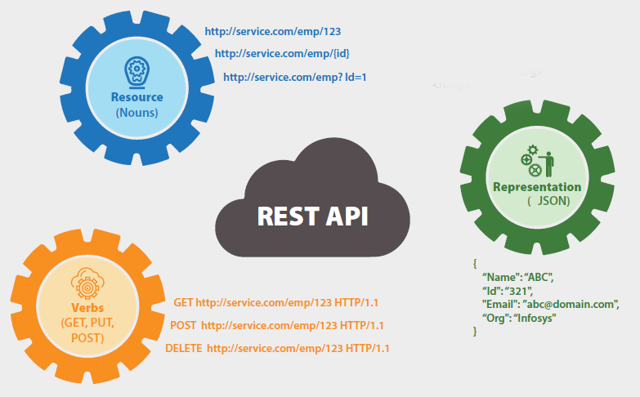
Gambar 3.1: REST Web Service
- Resource
Resources adalah elemen dasar dari web. Ketika bekerja didalam REST, hal pertama yang di identifikasi adalah resources dan menemukan bagaimana resource - resource dihubungkan dengan yang lain. Setiap resource memiliki identifikasi yang unik di web platform yang disebut Universal Resource Indentifier (URI) atau pada web berupa Uniform Resource Locator (URL). Pada sistem tukutu URI yang digunakan menggunakan route milik Lumen yang diberi prefix untuk versioning API yang digunakan. Tiap resource yang akan diakses memerlukan autentikasi JWT berupa token yang perlu disertakan pada Request Header untuk bisa masuk kedalam sistem.

- Verbs
Verb adalah sebuah aksi HTTP seperti POST, GET, PUT, DELETE. Berikut keterangan mengenai method-method yang digunakan dalam RESTful web service [16]:
  - GET digunakan untuk mengambil data resource dari server.
  - POST digunakan untuk mengirim data resource ke server atau membuat resource yang baru.
  - PUT digunakan untuk memodifikasi resource yang ada di server.
  - DELETE digunakan untuk menghapus data resource yang ada di server.
- Representation
Representasi digunakan untuk menentukan jalan untuk menampilkan resource – resource ke client. Pada Tukutu memakai platform Android yang digunakan oleh pengguna dalam melakukan transaksi yang terhubung dengan web service. Pada sistem pembelian Tukutu menggunakan format JSON untuk menerima resource dari web service pada platform Android yang digunakan.
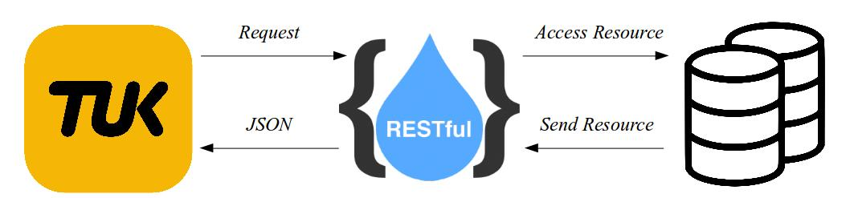
Gambar 3.2: Alur Web Service TUKUTU

Eksperimen dan Cara Pengujian Metode
Eksperimen yang dilakukan dengan memanfaatkan build-in web server bawaan PHP untuk menjalankan service dan menggunakan POSTMAN sebagai ujicoba REST API yang telah dibuat. Pada saat melakukan pengujian REST API diperlukan Request Header tambahan yang berisi Authorization dan Content-Type yang akan digunakan untuk validasi Request resource pada server. Isi dari Authorization berisikan token JWT yang dibuat dari request login pada sistem yang kemudian disimpan pada platform Android Tukutu yang kemudian akan terus digunakan sebagai hak akses kedalam sistem Tukutu. Sedangkan Content-Type digunakan pada method PUT HTTP yang digunakan untuk memodifikasi resource, isi dari header tersebut berupa nilai application/json sebagai identifikasi data yang dikirim berformat JSON.
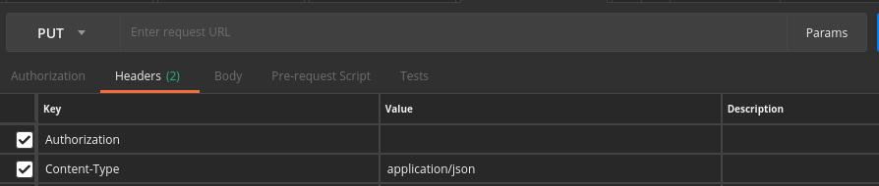
Gambar 3.3: Header pada POSTMAN
Pada saat request method POST atau PUT untuk mengirim resource ke web service membutuhkan Request Body yang berisi PARAMS atau elemen key dan value. Untuk method PUT resource yang dikirim dalam bentuk format JSON dengan tambahan header Content-Type. Key dan value berisikan nilai yang akan digunakan untuk membuat atau memodifikasi resource, key yang dimasukan harus sesuai dengan yang telah ditetapkan oleh web service.
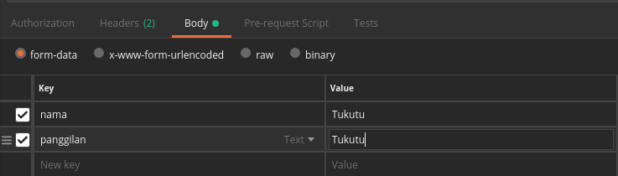
Gambar 3.4: Request Body pada method POST
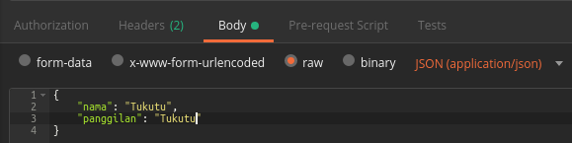
Gambar 3.5: Request Body pada method PUT
Sebagai response dari hasil request menetapkan standar format yang digunakan pada platform Android untuk mengetahui response balik dari web service. Berikut standar format yang digunakan:
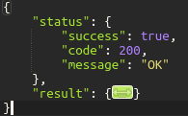
Gambar 3.6: Standar format yang digunakan
Penjelasan dari hasil response yang didapat:
- status
Berisi status dari hasil request resource yang terdiri dari:
  - success berisi nilai dengan tipe boolean yang menandakan jika request berhasil atau gagal.
  - code memiliki nilai dari Response code dari hasil request. Contoh 4xx yang menandakan pada kesalahan request atau 5xx yang menandakan terjadi kesalahan pada server.
  - message berupa pesan dari hasil request yang berisi pesan kesalahan atau pesan sukses.
- result
Merupakan resource dari hasil request yang dapat berupa object atau array yang kemudian ditampilkan.

BAB IV
IMPLEMENTASI DAN PEMBAHASAN

Desain Web Service
Pada sistem Tukutu terdapat 3 service yang digunakan oleh platform Android, tiap service memiliki fungsionalitas tersendiri dalam menangani resource. Berikut service yang digunakan:
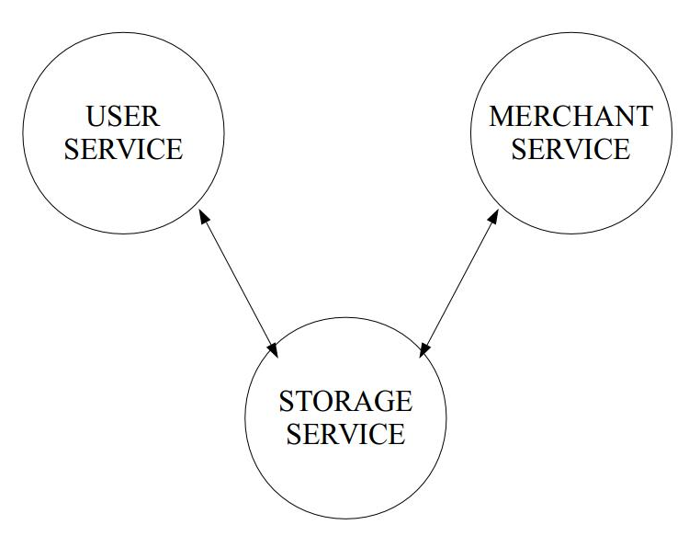
Gambar 4.1: Desain Web Service

User Service
Service ini memiliki fungsionalitas yang digunakan oleh pembeli, karena memuat fitur – fitur yang diperlukan dalam transaksi pada aplikasi Tukutu. Service ini bertugas memberikan informasi yang ada pada aplikasi Tukutu seperti daftar sepatu yang dijual, brand sepatu, akun pengguna, dan transaksi. User service dibangun menggunakan framework Lumen. Berikut fitur yang ada:
- Order (pembelian)
- Bid (penawaran)
- Diskusi
- Manajemen Transaksi

Merchant Service
Merchant service memiliki fungsionalitas untuk memanajemen penjualan sepatu pada aplikasi Tukutu, service ini hanya bisa digunakan oleh akun yang telah terdaftar sebagai penjual kecuali pada fitur pengajuan sebagai merchant (penjual) pada aplikasi. Merchant service dibangun menggunakan framework Lumen. Berikut fitur yang ada:
- Gabung jadi penjual
- Menajemen Sepatu
- Manajemen Transaksi

Storage Service
Storage service berguna sebagai tempat menyimpan gambar dan menjalankan fungsi tambahan yang bersangkutan dengan plugin pihak ketiga atau bawaan milik framework Laravel. Storage service terhubung dengan user service dan merchant service, ketika resource yang di akses pada user service atau merchant service mengandung fungsi pihak ketiga yang harus dijalankan maka akan langsung menghubungi storage service untuk menjalankannya. Hal ini dilakukan karena framework Laravel lebih mudah dalam pemasangan plugin pihak ketiga. Berikut fungsionalitas yang terdapat pada storage service:
- Menyimpan gambar
- Mengirim email SMTP kepada pembeli dan penjual
- Mengirim notifikasi FCM (Firebase Cloud Messaging) kepada pembeli dan penjual
- Menjalankan sistem auto cancel (pembatalan otomatis) berdasarkan waktu yang telah ditetapkan yaitu
  - Waktu pembayaran untuk pembelian : 3 Jam
  - Pengisian form pembelian jika penawarannya diterima : 12 Jam
  - Waktu kirim merchant (penjual) ke warehouse Tukutu : 2 Hari
  - Waktu merchant (penjual) mencairkan dana : 1 Hari

Alur Kerja Web Services
Pada aplikasi Tukutu service yang diakses pertama adalah user service karena pada service ini memuat fitur utama pada Tukutu. Kemudian pada merchant service digunakan pada saat ada akun yang ingin mendaftar menjadi penjual dan menajemen penjualan pada aplikasi Tukutu. Kedua service tersebut terhubung pada satu service yaitu storage service yang merupakan tempat untuk menyimpan resource dan plugin pihak ketiga. Data resource yang disimpan tidak hanya gambar, tapi juga database migrations yang merupakan bawaan milik Laravel. Database migrations kemudian di generate manjadi tabel pada database yang kemudian diakses user service, merchant service, dan storage service.
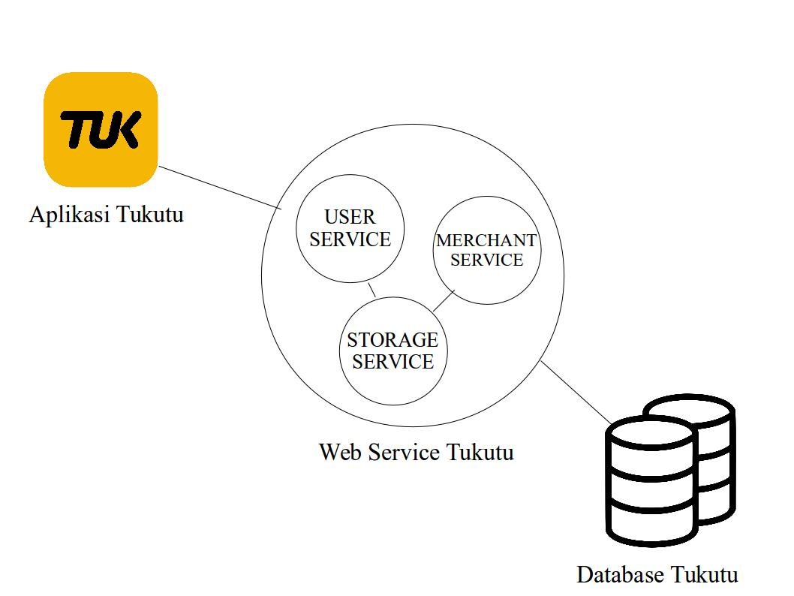
Gambar 4.2: Alur Web Service Tukutu

Proses Transaksi
Pada Tukutu terdapat 2 cara dalam transaksi, yaitu pembelian dan penawaran. Berikut penjelasannya:

Pembelian
Pembelian dilakukan pada sepatu yang telah dipilih, kemudian pembeli mengisi data pembelian. Pembelian dapat dibatalkan jika pembeli tidak segera membayar dalam waktu 3 jam, penjual tidak mengirim barang ke warehouse dalam waktu 2 hari, dan barang terbukti palsu.
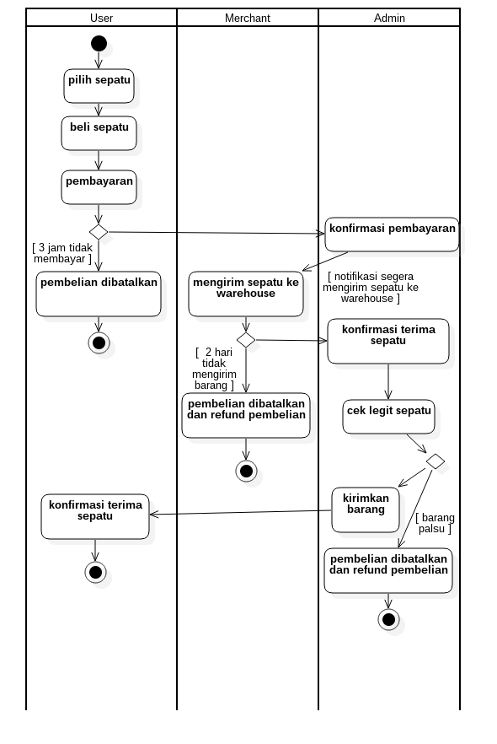
Gambar 4.3: Alur Pembelian

Penawaran
Pada penawaran pembeli dapat menawar sepatu yang dipilih jika sepatu dapat ditawar, jika penawaran diterima maka pembeli harus melakukan pembelian sebelum 12 jam jika tidak ingin kehilangan hasil tawarnya. Alur pembelian setelah tawar sama seperti alur pembelian sebelumnya.
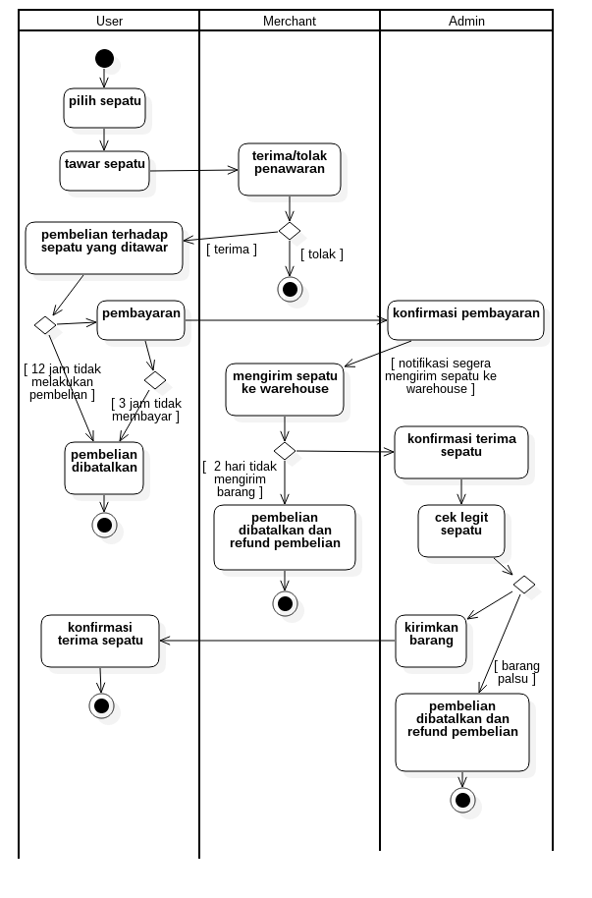
Gambar 4.4: Alur Penawaran

Implementasi dan Pembahasan
Berikut hasil dari implentasi web service pada Tukutu.

Dokumentasi API
Untuk memudahkan integrasi web service ke aplikasi Tukutu, dibutuhkan dokumentasi API yang memuat daftar endpoint API dan data response yang diterima.
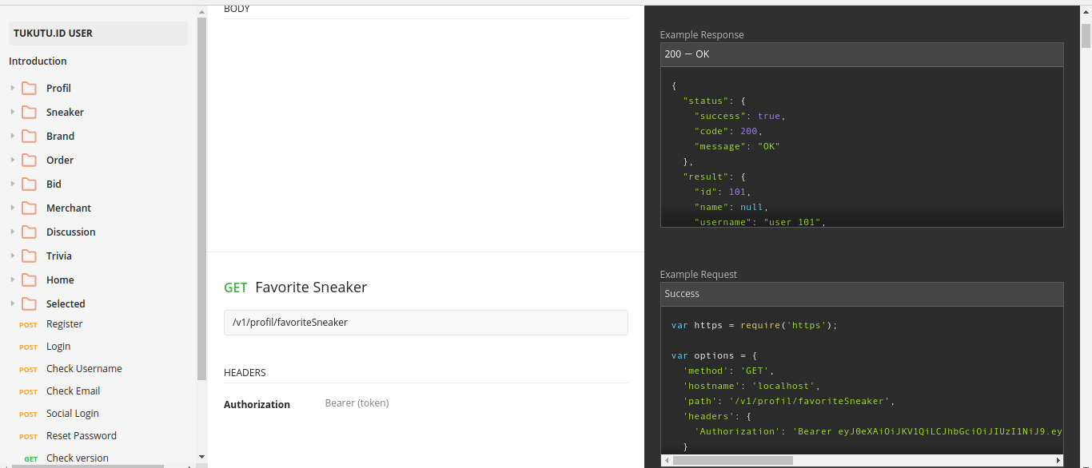
Gambar 4.5: Dokumentasi API
Dari dokumentasi tersebut bagian developer platform Android Tukutu dapat mengetahui data yang diterima. Data yang diterima dalam bentuk JSON sesuai dengan standar format teks yang telah ditentukan sebelumnya pada sub bab 3.5 di atas. Jika hasil request sukses data resource terdapat pada objek result yang berisi data object atau array yang berisikan informasi untuk ditampilkan pada sisi client.

Response
Standar format JSON yang digunakan yang sesuai dengan gambar ( gambar 3.6) yang berisikan informasi objek status dan result. Objek status berisi informasi dari hasil request yang terdiri dari success, code, dan message yang telah dideskribsikan pada sub bab 3.5, sedangkan objek result berisikan data resource yang dibutuhkan oleh aplikasi Android.
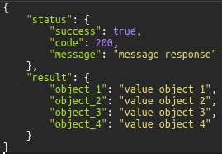
Gambar 4.6: Contoh response
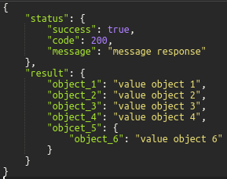
Gambar 4.7: Contoh response objek didalam objek
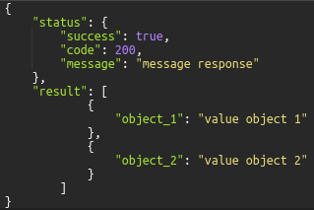
Gambar 4.8: Contoh response dengan data array

Autentikasi
Proses autentikasi Tukutu menggunakan JSON Web Token (JWT), dimana pembutan token terjadi saat aplikasi Tukutu (client) mengakses fungsi login pada web service. Hasil generate token kemudian disimpan pada sisi client, token tersebut digunakan pada setiap kali request/mengakses web service untuk meminta, mengirim atau memanipulasi data resource.
Gambar 4.9: Contoh token JWT
Hasil token yang dibuat kemudian disimpan juga pada database untuk pengecekan jika hasil token tersebut milik Tukutu karena digunakan sebagai hak akses ke data resource. Token JWT yang didapat hanya bisa digunakan pada user service dan merchant service.

Flowchart
- Login
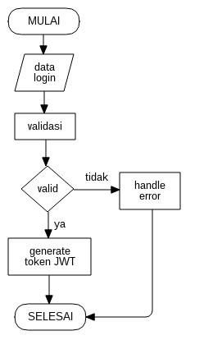
Gambar 4.10: Flowchart Login

- Login Provider
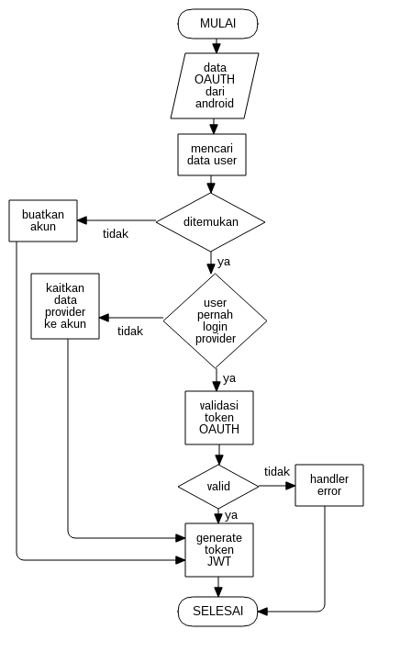
Gambar 4.11: Flowchart Login Provider

- Order (pembelian)
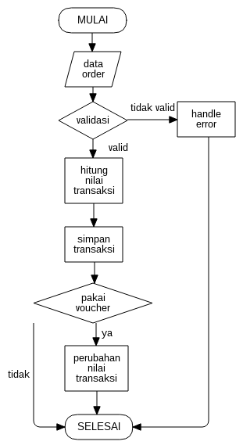
Gambar 4.12: Flowchart Order

- Bid (penawaran)
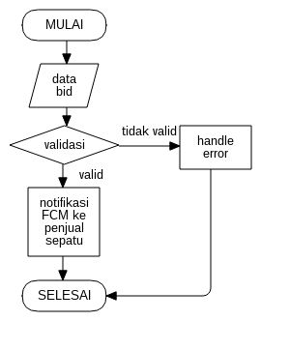
Gambar 4.13: Flowchart Bid
Jika nilai tawar diterima oleh penjual maka pembeli dapat melakukan pembelian dengan alur pembelian yang sama pada flowchart sebelumnya yaitu flowchart order.
- Diskusi
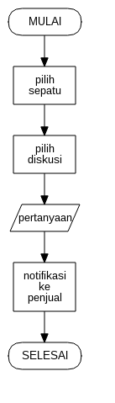
Gambar 4.14: Flowchart Diskusi
- Balas Diskusi
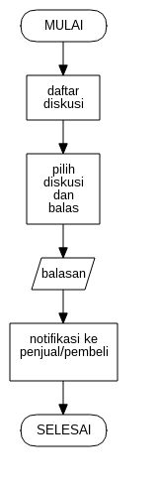
Gambar 4.15: Flowchart Balas Diskusi

Merchant
Penjual pada Tukutu disebut merchant, setiap akun dapat menjadi penjual dengan syarat dan kententuan yang berlaku. Untuk menjadi penjual akun yang terdaftar harus sudah terferifikasi, kemudian mengajukan data – data yang diperlukan untuk diseleksi oleh Admin Tukutu.
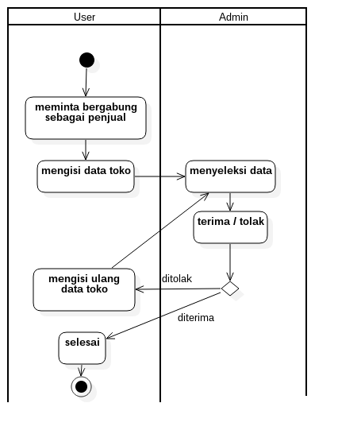
Gambar 4.16: Alur jadi Merchant
Setelah menjadi Merchant user dapat mulai menambah sepatunya di Tukutu dan menjualnya.

Perancangan Database
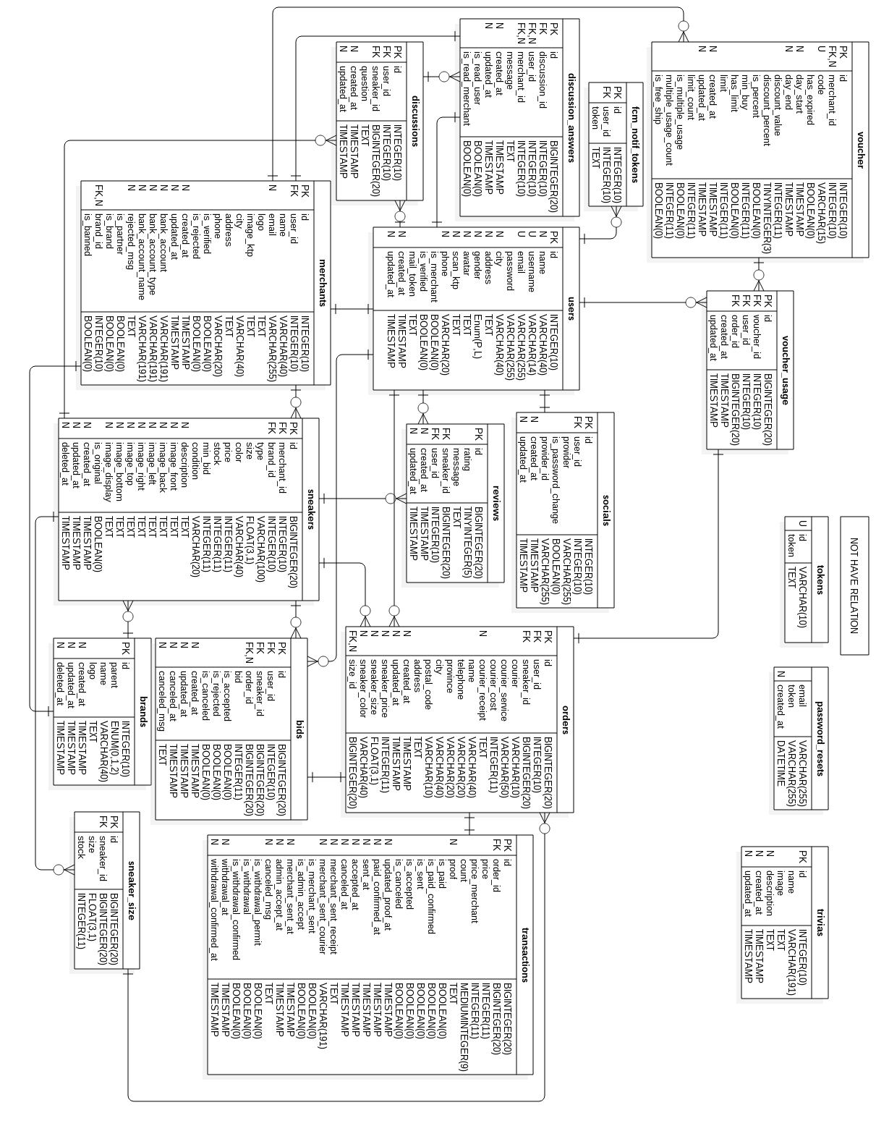
Gambar 4.17: ERD Tukutu

Impementasi Aplikasi Tukutu (Client)

Halaman Login
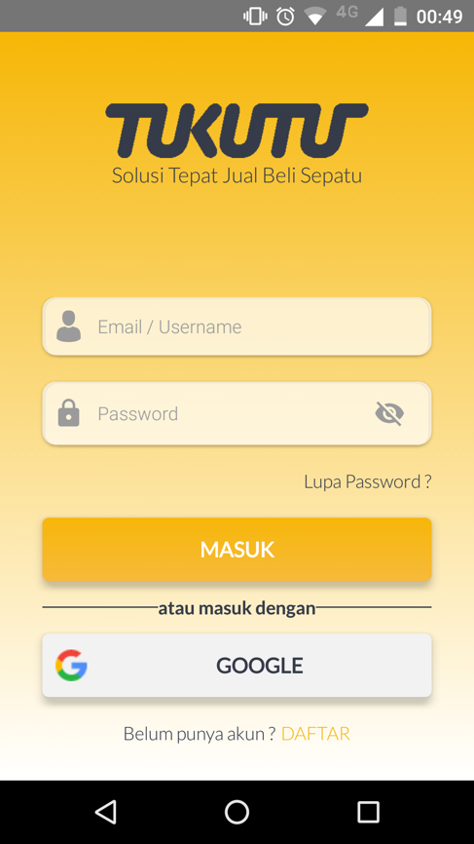
Gambar 4.18: Halaman Login

Halaman Login Provider
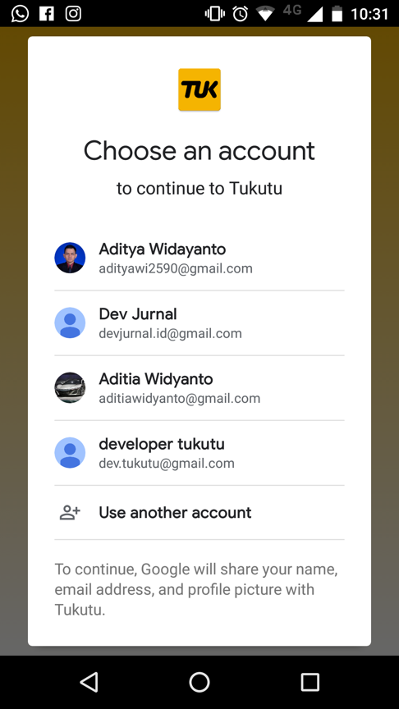
Gambar 4.19: Halaman Login Provider

Halaman Register
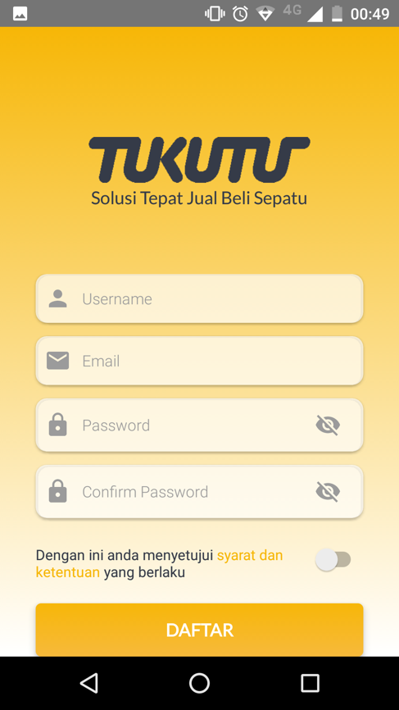
Gambar 4.20: Halaman Register

Halaman Utama
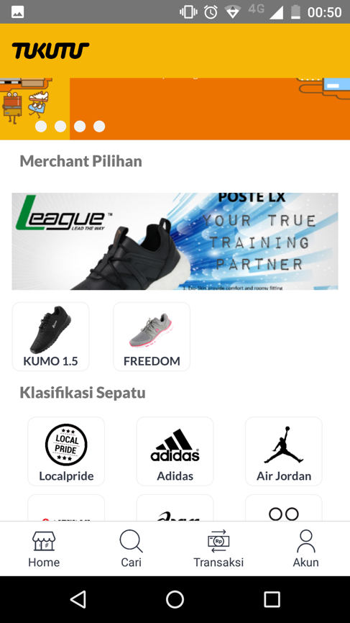
Gambar 4.21: Halaman Utama

Halaman Profil
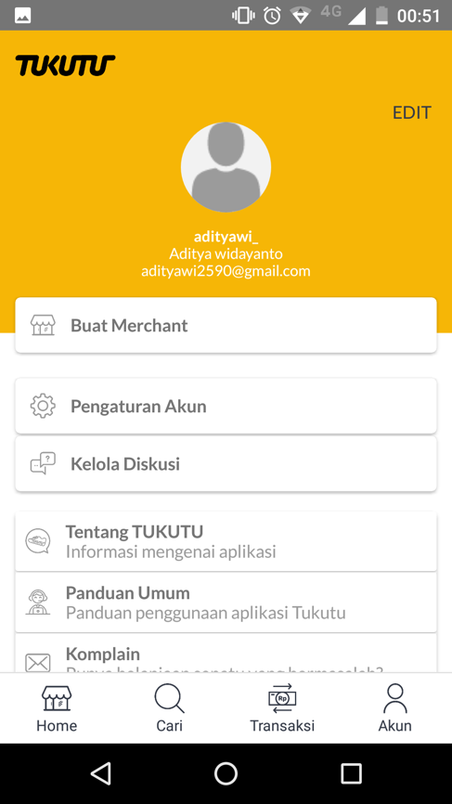
Gambar 4.22: Halaman Profil

Halaman Daftar Transaksi
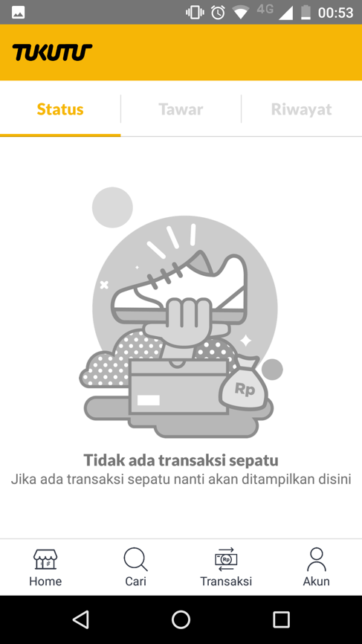
Gambar 4.23: Halaman Daftar Transaksi

Halaman Gabung Jadi Penjual
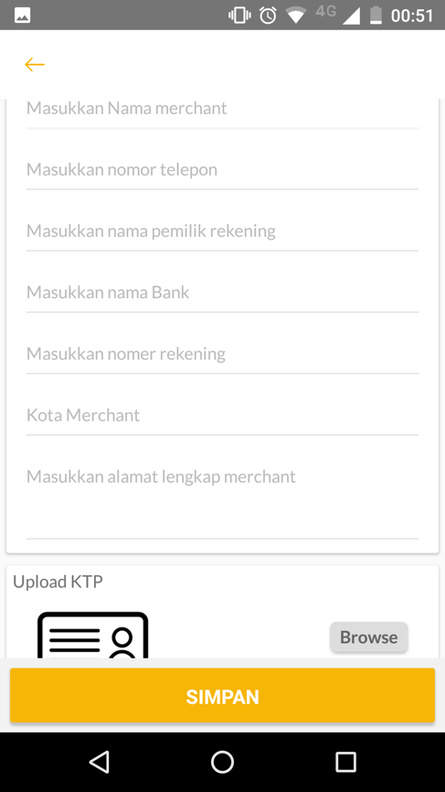
Gambar 4.24: Halaman Gabung Jadi Penjual
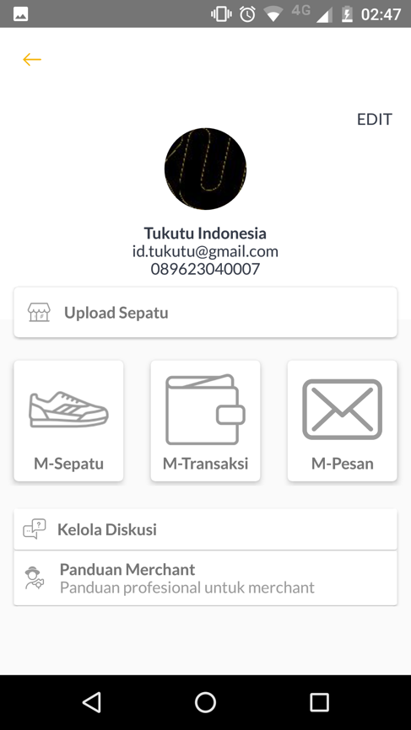
Gambar 4.25: Halaman Manajemen Penjual

Halaman Manajemen Penjual

Halaman Daftar Sepatu
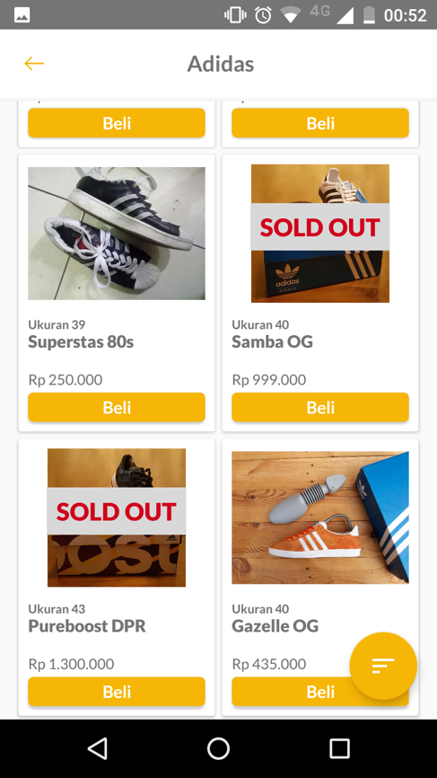
Gambar 4.26: Halaman Daftar Sepatu

Halaman Pembelian
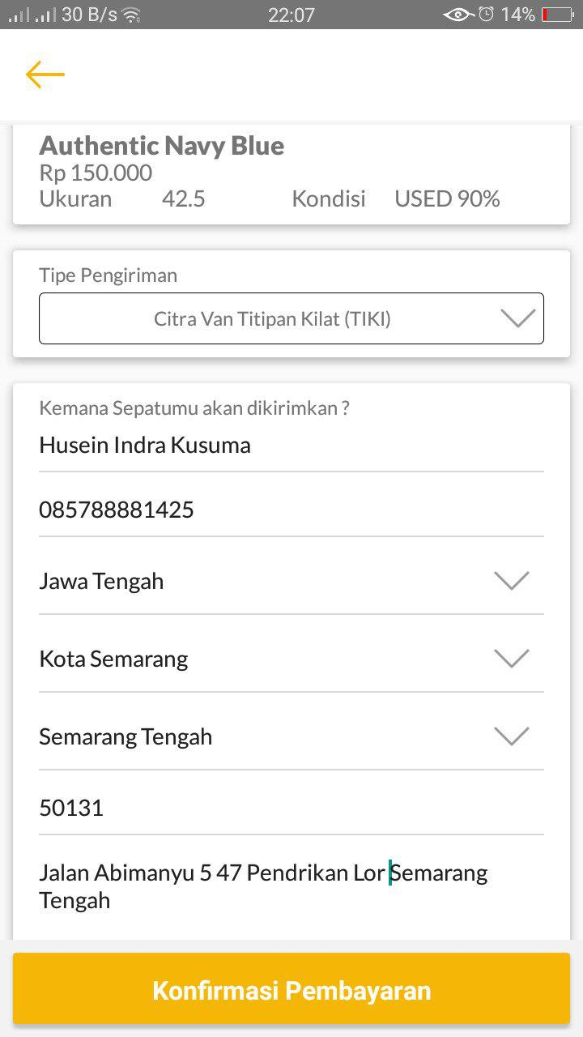
Gambar 4.27: Halaman Pembelian

Halaman Konfirmasi Pembelian
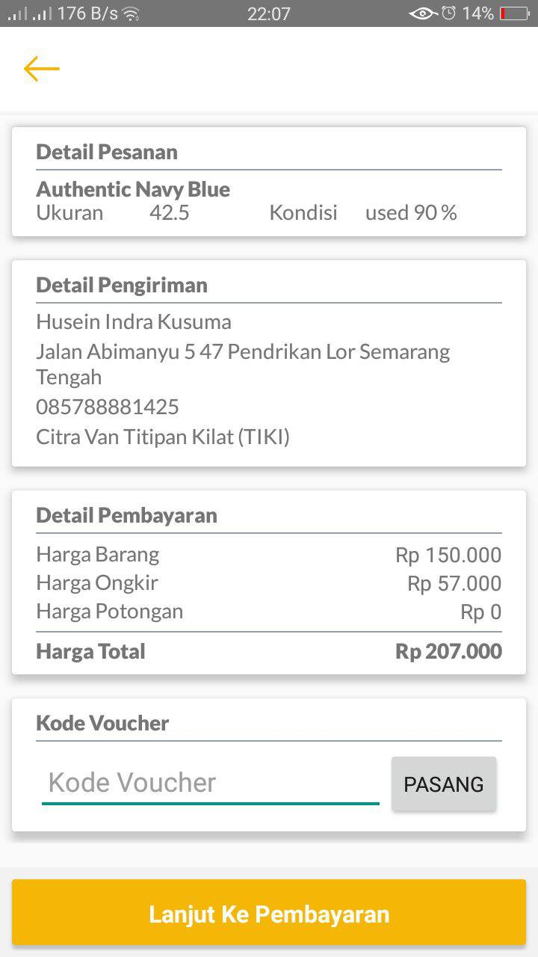
Gambar 4.28: Halaman Konfirmasi Pembelian

Halaman Pembayaran
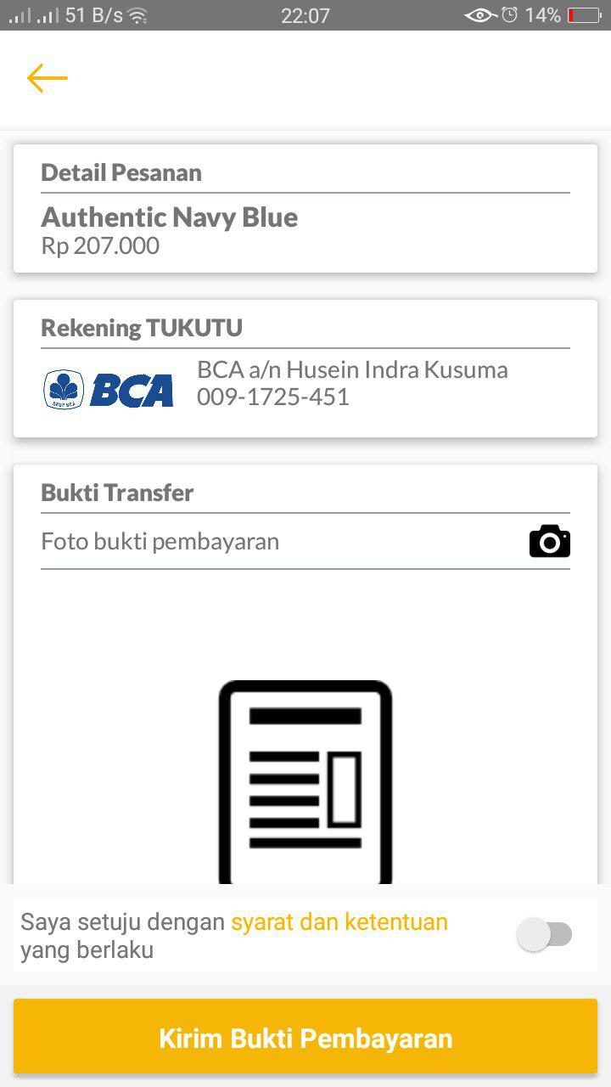
Gambar 4.29: Halaman Pembayaran

Halaman Penawaran
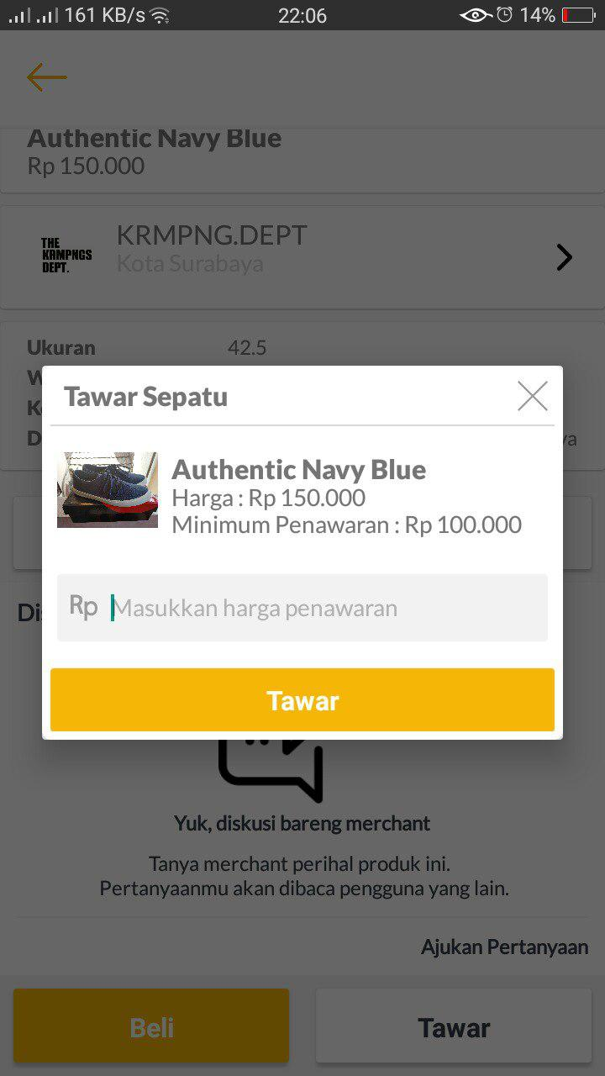
Gambar 4.30: Halaman Tawar

Halaman Diskusi
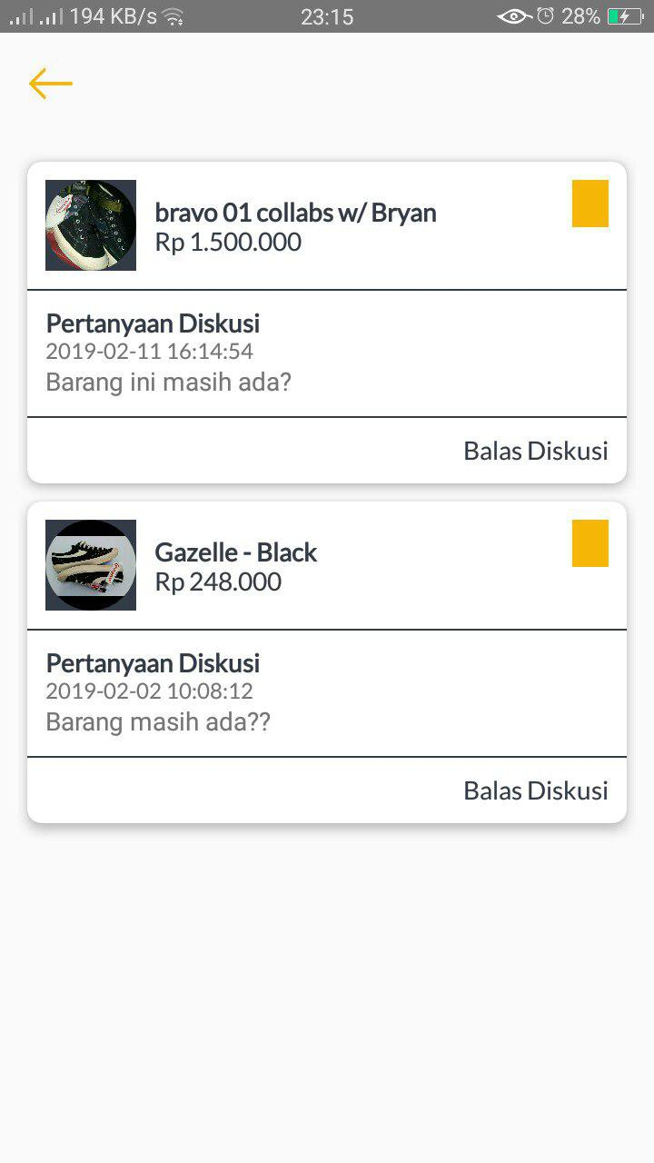
Gambar 4.31: Halaman Daftar Diskusi

Implementasi Dashboard Admin (Mimin)

Halaman Utama
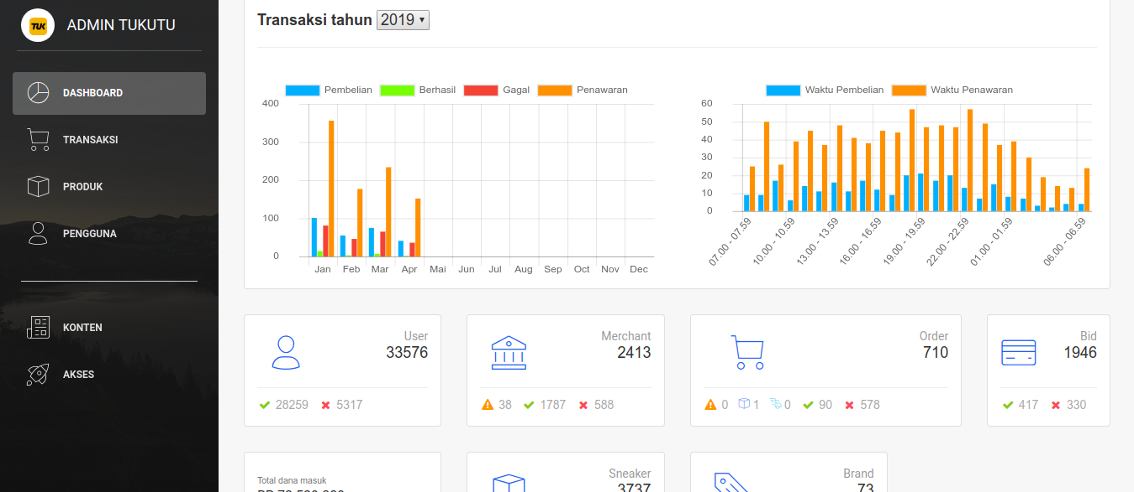
Gambar 4.32: Halaman Utama Admin

Halaman Transaksi
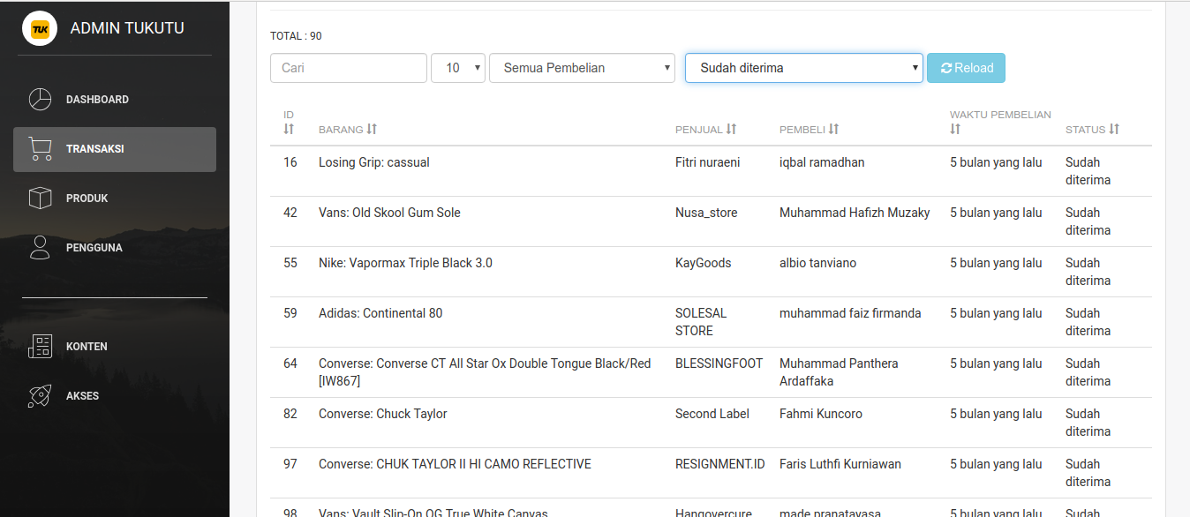
Gambar 4.33: Halaman Transaksi

Halaman Produk
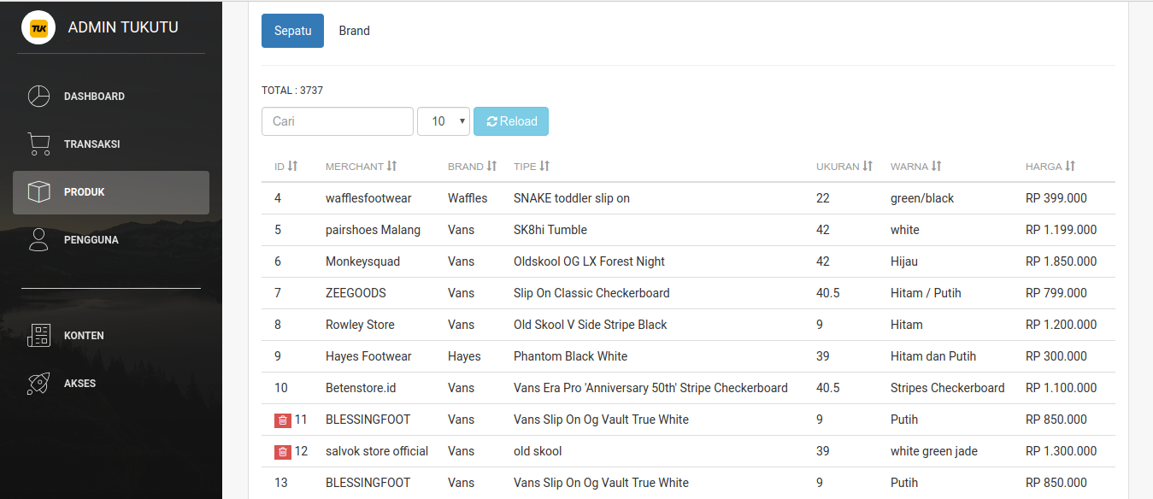
Gambar 4.34: Halaman Produk

Halaman Pengguna
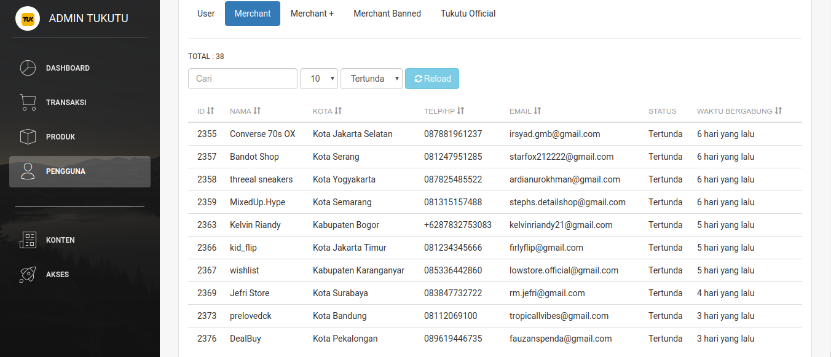
Gambar 4.35: Halaman Pengguna

Halaman Seleksi Penjual
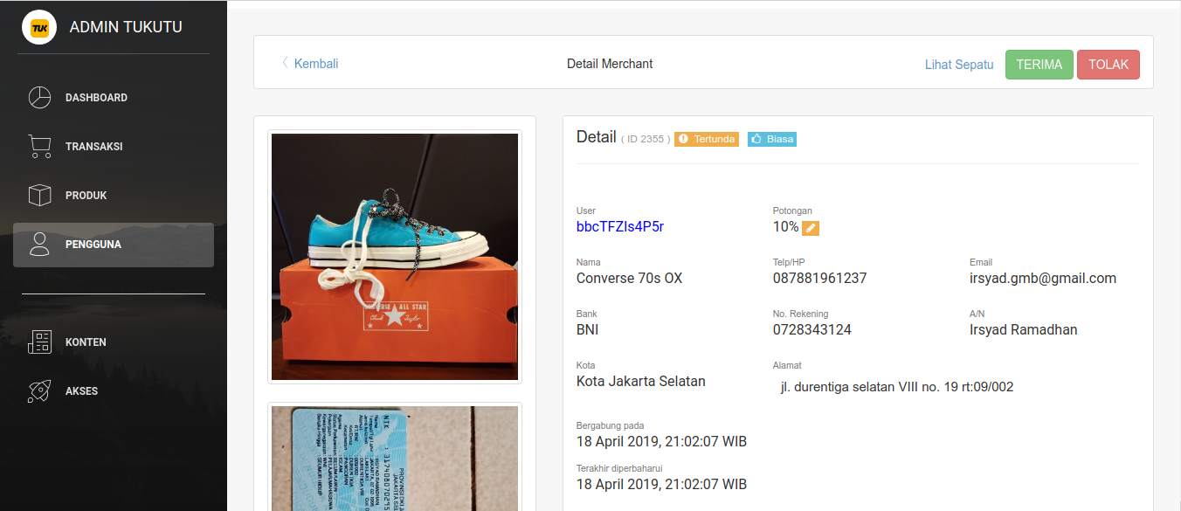
Gambar 4.36: Halaman Seleski Penjual

Pengujian
Pengujian dilakukan untuk mengetahui apakah aplikasi yang telah dibangun dapat berjalan dengan baik dan memenuhi spesifikasi yang telah ditentukan.

White Box Testing
Pada pengujian white box disini akan menggunaan teknik Basic Path. Pada Basic path, dilakukan pengujian dengan membuat test case yang didapatkan dari jalur indepeden. Jalur independen tersebut didapatkan dari menghitung nilai cyclomatic complexity dari flowgraph dengan rumus berikut:
V(G) = E – N + 2
Dimana:
E = jumlah edge pada grafik
N = jumlah node pada grafik

Untuk melakukan pengujian white box digunakan fungsi utama yaitu order (pembelian).
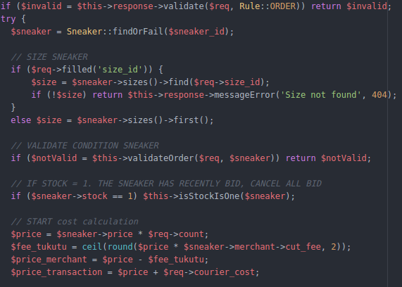
Gambar 4.37: Source Code Order bagian a
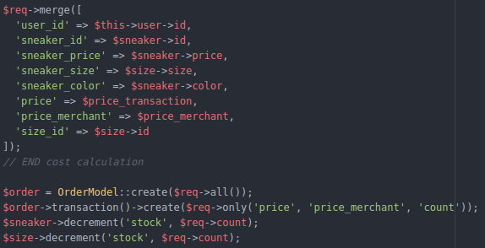
Gambar 4.38: Source Code Order bagian b
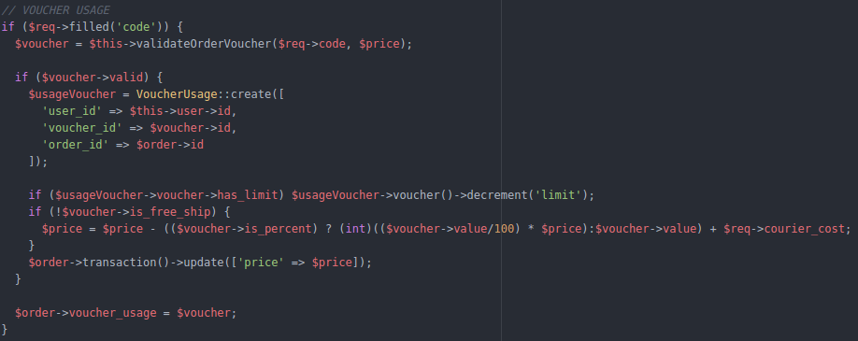
Gambar 4.39: Source Code Order bagian c
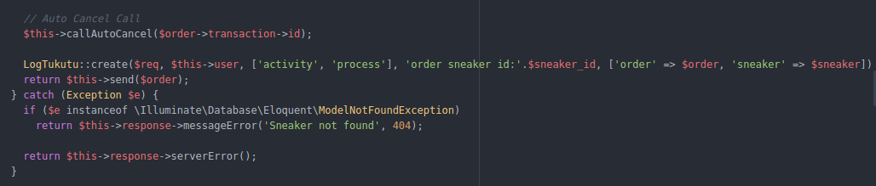
Gambar 4.40: Source Code Order bagian d
Dari source coder tersebut kemudian dibuat flowgraph untuk menghitung nilai cyclomatic complexity dan menentukan jalur,
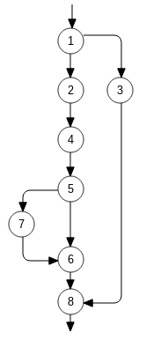
Gambar 4.41: Flowgraph Order (pembelian)
Dari folwgraph kemudian menghitung cyclomatic complexity dengan rumus sebelumnya V(G) = E – N + 2.
V(G) = E – N + 2
V(G) = 9 – 8 + 2
V(G) = 3
Dari hasil perhitungan cyclomatic complexity dibuat jalur independen yang diketahui memiliki 3 jalur.

Jalur 1 = 1 – 3 – 8
Keterangan : Terjadi pembelian tapi gagal karena data yang dikirim tidak valid atau syarat pembelian tidak terpenuhi.
Jalur 2 = 1 – 2 – 4 – 5 – 6 – 8
Keterangan : Terjadi pembelian dan berhasil.
Jalur 3 = 1 – 2 – 4 – 5 – 7 – 6 – 8
Keterangan : Terjadi pembelian yang menggunakan voucher dan berhasil.

Hasil pengujian test case dapat dilihat ditabel berikut:
Tabel 4.1: Test Case White Box
No | Test Case | Ketercapaian
1 | 1 – 3 – 8 | Berhasil
2 | 1 – 2 – 4 – 5 – 6 – 8 | Berhasil
3 | 1 – 2 – 4 – 5 – 7 – 6 – 8 | Berhasil

Black Box Testing
Pengujian Black Box adalah suatu cara yang digunakan untuk menguji spesifikasi fungsional dari perangkat lunak (software). Pada pengujian Black Box menggunakan Postman untuk mengetahui hasil response jika berhasil, pengujian dinyatakan berhasil jika objek success bernilai true. Hasil pengujian dibuat dalam tabel berikut:

Tabel 4.2: Black Box Testing
No | Proses | Hasil yang diharapkan | Hasil
1 | Register | status :  - success : true  - code : 201  - message : “user has been created, please verified your account”  result : null | Berhasil
2 | Login | status :  - success : true  - code : 200  - message : “OK”  result :  - token | Berhasil
3 | Login Provider | status :  - success : true  - code : 200  - message : “OK”  result :  - token | Berhasil
4 | Order | status :  - success : true  - code : 200  - message : “OK”  result :  - data transaksi | Berhasil
5 | Bid | status :  - success : true  - code : 201  - message : “new bid added”  result : null | Berhasil
6 | Diskusi | status :  - success : true  - code : 200  - message : “OK”  result :  - data diskusi | Berhasil
7 | Balas Diskusi | status :  - success : true  - code : 200  - message : “OK”  result :  - data diskusi | Berhasil

BAB V
KESIMPULAN DAN SARAN

Kesimpulan
Setelah melakukan analisis, perancangan dan melakukan implementasi web service dengan metode RESTful pada Sistem Jual Beli Tukutu, dapat diperoleh kesimpulan sebagai berikut :
- Terciptanya web service yang digunakan pada aplikasi Tukutu marketplace jual beli sepatu brand lokal dengan jaminan keaslian pada brand – brand yang dijualnya.
- Restful Web Service yang dibangun berhasil mengintegrasikan service – service yang telah dibuat dan platform Android (client) sehingga menjadi marketplace jual beli sepatu.

Saran
Adapun saran yang dapat dipergunakan untuk pengembangan penelitian selanjutnya adalah sebagai berikut :
- Pada fitur diskusi belum menggunakan sistem realtime sehingga perlu request ulang untuk mendapatkan data yang baru, untuk pengembangan selanjutnya diharapkan dapat menggunakan socket.io atau library lainnya.
- Desain struktur JSON masih menggunakan Model Laravel tanpa adanya cast data hasil query ke database. Ini kurang aman karena data yang dikirim hampir sama dengan yang ada di database.
- Web service yang dibangun menggunakan Laravel dari keluarga PHP, untuk pengembangan selanjutnya diharapkan dapat dimigrasi ke pengembangan web modern dengan menggunakan NodeJS atau pemrogramanan lainnya.

DAFTAR PUSTAKA

- Muhammad Arfan, Achmad Hidayanto, dan Natalia Putri Ramadhani. “OPTIMALISASI ENTITAS ECOMMERCE DENGAN MENGGUNAKAN CLOUD MARKETPLACE”. TRANSIENT VOL. 7 NO. 1, MARET 2018.
- Farah Luthfi Oktarina. “PERANCANGAN DAN IMPLEMENTASI WEB SERVICE PADA SISTEM MANAJEMEN KINERJA ANGGOTA KEPOLISIAN NEGARA REPUBLIK INDONESIA DENGAN RESTFUL”. Skripsi Teknik Informatika Universitas Dian Nuswantoro, Semarang 2018.
- D. Dr. Rathod, “PERFORMANCE EVALUATION OF RESTFUL WEB SERVICES AND SOAP / WSDL WEB SERVICES”. International Journal of Advanced Research in Computer Science, vol. 8, p. 7, 2017.
- Zia Ul Haq, Gul Faraz Khan, dan Tazar Hussain. “A Comprehensive analysis of XML and JSON web technologies”.New Developments in Circuits, Systems, Signal Processing, Communications and Computers, 2015.
- Dedofin dan Bagus Mulyawan. “PERANCANGAN SISTEM PENJUALAN BARANG DAN JASA UNTUK TOKO INTIKARYA ALUMINIUM”. Jurnal Ilmu Komputer dan Sistem Informasi Vol .6 No. 2, 2018.
- Penidas Fiodinggo Tanaem, Danny Manongga dan Ade Iriani. “RESTFul Web Service Untuk Sistem Pencatatan Transaksi Studi Kasus PT. XYZ”. Jurnal Teknik Informatika dan Sistem Informasi Vol. 2 No. 1, 2016.

- Alam Rahmatulloh, Heni Sulastri dan Rizal Nugroho. “Keamanan RESTful Web Service Menggunakan JSON Web Token (JWT) HMAC SHA-512”. Jurnal Nasional Teknik Elektro dan Teknik Informasi (JNTETI) Vol. 7 No. 2, 2018
- I Gede Surya Rahayuda. “IMPLEMENTASI TEKNOLOGI INFORMASI UNTUK MENGEMBANGKAN E-GOVERNMENT MENGGUNAKAN FRAMEWORK LARAVEL”. Seminar Nasional Teknologi Informasi dan Multimedia, 2017.
- Rangga Sanjaya dan dkk. “Sistem Informasi Manajemen Bisnis dan Keuangan UMKM Menggunakan Model MVC Pada Framework Laravel”. JURNAL ABDIMAS BSI Vol. 1 No. 3, 2018.
- “JSON Web Token Introduction”. 2019. [Online]. Available: https://jwt.io/introduction [Diakses 08-04-2019].
- “RFC 7519 - JSON Web Token (JWT)”. 2019. [Online]. Available: https://tools.ietf.org/html/rfc7519#section-4.1 [Diakses 08-04-2019].
- “Firebase Cloud Messaging | Firebase”. [Online]. Available: https://firebase.google.com/docs/cloud-messaging [Diaskes 08-04-2019].
- Benny Prasetyo, "Sistem Pakar Kelayakan Armada Pada PT. Siba Surya Menggunakan Metode Certainty Factor Berbasis Android", Skripsi Teknik Informatika Universitas Dian Nuswantoro, Semarang, 2017.
- E. P. Utomo, Bikin Sendiri Toko Online Dinamis Dengan Bootstrap dan PHP, Yogyakarta: MediaKom, 2016.
- Teguh Hananto Widodo, Oky Dwi Nurhayati dan ke Pertiwi Windasari. "Pembuatan Aplikasi Sensus PendudukUntuk Desa Wulunggunung". Jurnal Teknologi dan Sistem Komputer Vol.4 No.1, 2016.
- D. Kumar, Best Practices for Building RESTful Web Services, Bengaluru: Infosys, 2017.
- M. S. Mustaqbal, R. F. Firdaus and H. Rahmadi, "Pengujian Aplikasi Menggunakan Black Box Testing Boundary Value Analysis (Studi Kasus : Aplikasi Prediksi Kelulusan SNMPTN)," Jurnal Ilmiah Teknologi Informasi Terapan, vol. 1, no. 3, 10 Agustus 2015.

